### Оглавление

Введение 4

1. Работа с электронно-библиотечными ресурсами сети Интернет 4

2. Разработка информационных ресурсов 8

2.1 Практическая работа №1 Основы работы в HTML. Работа с текстом 8

2.2 Практическая работа №2 РАБОТА С ТАБЛИЦАМИ В HTML 12

2.3. Практическая работа №3 ОСНОВЫ РАБОТЫ В HTML. РАБОТА СО СПИСКАМИ И

ИЗОБРАЖЕНИЯМИ 18

2.4 Практическая работа №4 РАБОТА С ГИПЕРССЫЛКАМИ 21

2.5 Практическая работа №5 ОСНОВЫ РАБОТЫ В HTML. ФОРМЫ 29

2.6 Практическая работа №6 ОСНОВЫ РАБОТЫ В HTML. ФРЕЙМЫ 36

2.7 Практическая работа №7 Работа с каскадными таблицами стилей (CSS) в HTML 42

2.8 Практическая работа №8 Работа с каскадными таблицами стилей (CSS) в HTML 55

Заключение 62

Список литературы 63

# Введение

**Цели:**

− Сформировать навыки поиска профессиональной информации в сети Интернет.

− Сформировать первичные профессиональные умения и навыки разработки информационных ресурсов с использованием современных информационных технологий в том числе в режиме удаленного доступа.

− Сформировать у обучающихся навыки составления отчетов по всем промежуточным этапам практики и формирования итогового отчета с обобщением результатов.

**Задачи:**

− Овладеть навыками поиска профессиональной информации в сети Интернет, навыками систематизации информации по изучаемой теме, ознакомиться с существующими электроннобиблиотечными системами в сети Интернет, со структурой и содержанием каталогов, протестировать электронные каталоги библиотек, составить перечень литературы по заданной теме, найти полнотекстовые источники, оценить качество электронно-библиотечных ресурсов с позиции пользователя.

− В соответствии с изученным материалом поэтапно освоить задачу разработки информационных ресурсов и их публикацию в сети Интернет.

− Научиться составлять отчеты по изученному материалу, оформлять результаты практической работы.

# Работа с электронно-библиотечными ресурсами сети Интернет

**Цель:** сформировать навыки поиска профессиональной информации в сети Интернет.

**Задачи:** овладеть навыками поиска профессиональной информации в сети Интернет, навыками систематизации информации по изучаемой теме, ознакомиться с существующими электронно-библиотечными системами в сети Интернет, со структурой и содержанием каталогов, протестировать электронные каталоги библиотек, составить перечень литературы по заданной теме, найти полнотекстовые источники, оценить качество электроннобиблиотечных ресурсов с позиции пользователя.

#### Теоретическая часть

Электронно-библиотечная система (ЭБС) — это предусмотренный федеральными государственными образовательными стандартами высшего профессионального образования (ФГОС ВПО) России обязательный элемент библиотечно-информационного обеспечения учащихся вузов, представляющий собой базу данных, содержащую издания учебной, учебнометодической и иной литературы, используемой в образовательном процессе, и соответствующую содержательным и количественным характеристикам, установленным приказом Рособрнадзора.

Отмечено, что в настоящее время существует три вида электронных библиотечных ресурсов:

1. Цифровой информационно-библиотечный комплекс - включает только

использование электронных ресурсов без возможности копирования и без предоставления в интернете;

1. Образовательная электронно-библиотечная система - воспроизводит и доводит пользователям интернета актуальную учебную литературу на основе приобретения лицензий у издателей и авторов;
2. Специализированные электронные базы данных - включают научные и иные материалы по тематическим направлениям.

#### Выполнение задания

1. **ЭБС «Университетская библиотека ONLINE»**

**biblioclub.ru**

Данная ЭБС предоставлят доступ к широкой базе данных учебных пособий и материалов по различным предметам с возможностью поиска и сортировки по каталогу; возможностью настройки отображения каталога. ЭБС предоставляет возможность просматривать и сохранять необходимые материалы, информацию об учебных пособиях, добавлять их в избранное.

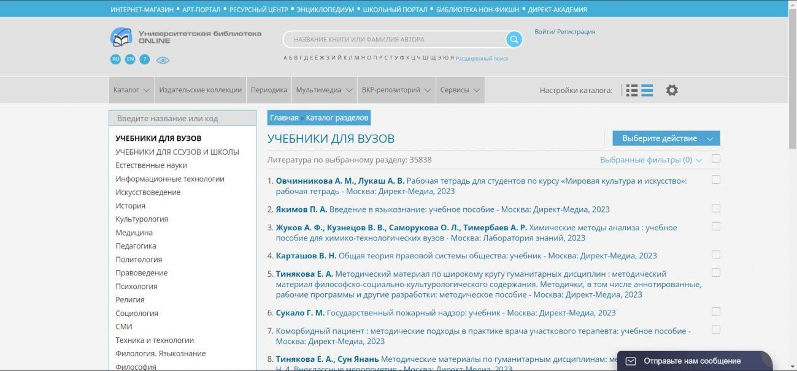

*Изображение №1. Главная страница ЭБС «Университетская библиотека ONLINE».*

1. **ЭБС «ЛАНЬ»**

**e.lanbook.com**

Данная ЭБС предоставляет доступ к широкой базе данных учебных пособий и материалов по различным предметам с возможностью поиска и сортировки по каталогу (присутствует три раздела); возможностью настройки отображения каталога, просмотр недавно прочитанных материалов. ЭБС предоставляет возможность просматривать и сохранять необходимые материалы, информацию об учебных пособиях, добавлять их в избранное. Присутствует функция заказа книги взамен утерянной библиотечной.

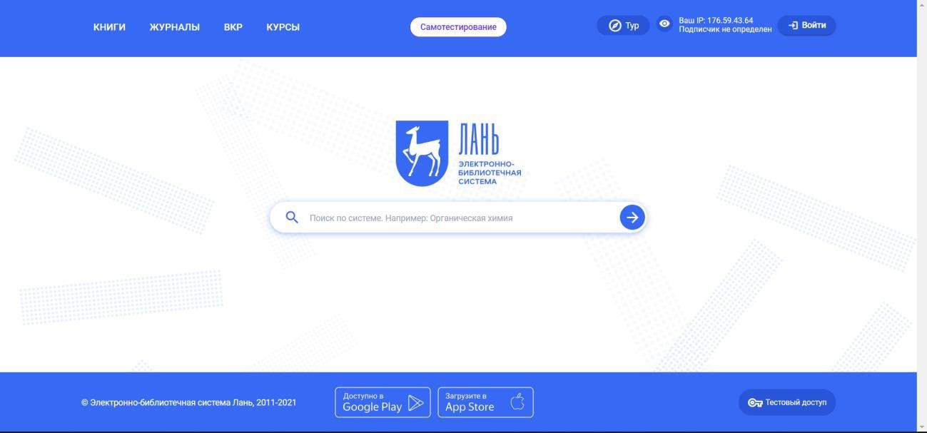

*Изображение №2. Главная страница ЭБС «Лань».*

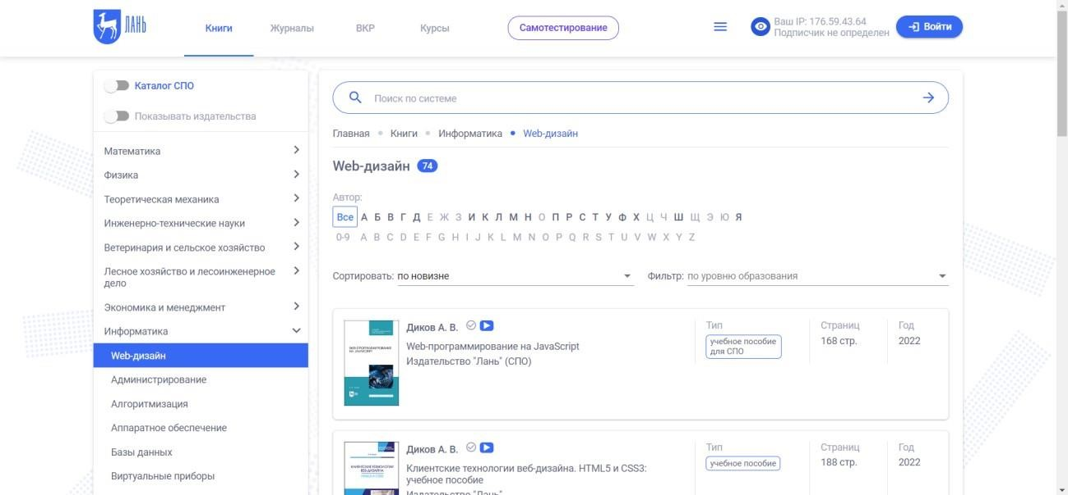

*Изображение №3. Раздел «Книги» на ЭБС «Лань».*ЭБС «IPR BOOKS»

1. **ЭБС «IPR BOOKS»**

**iprbookshop.ru**

Данная ЭБС предоставляет доступ к широкой базе данных учебных пособий и материалов по различным предметам с возможностью поиска и сортировки по каталогу; возможностью настройки отображения каталога, просмотр недавно прочитанных материалов. ЭБС предоставляет возможность просматривать и сохранять необходимые материалы, информацию об учебных пособиях, добавлять их в избранное. На данном ресурсе присутствуют мультимедийные дополнительные материалы для обучения (аудио- и видеоматериалы, а также различные тесты).



*Изображение №3. Главная страница ЭБС «IPR BOOKS».*

1. **ЭБС «Юрайт»**

**biblio-online.ru**

Данная ЭБС предоставляет доступ к широкой базе данных учебных пособий и материалов по различным предметам с возможностью поиска и сортировки 8 по каталогу; возможностью настройки отображения каталога, просмотр недавно прочитанных материалов. ЭБС предоставляет возможность просматривать и сохранять необходимые материалы, информацию об учебных пособиях, добавлять их в избранное. На данном ресурсе присутствует экспорт библиографических описаний книг в форматах word и excel.

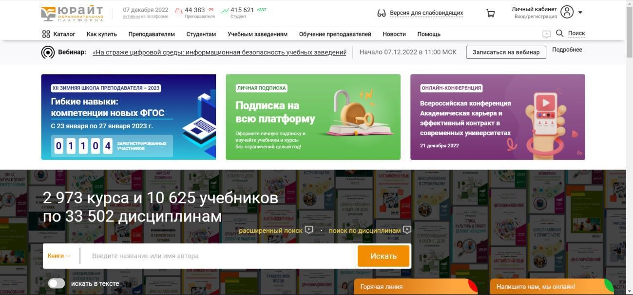

*Изображение №5. Главная страница ЭБС «Юрайт».*

# Разработка информационных ресурсов

**Цель:** сформировать первичные профессиональные умения и навыки разработки информационных ресурсов с использованием современных информационных технологий в том числе в режиме удаленного доступа.

**Задачи:** в соответствии с изученным материалом поэтапно освоить задачу разработки информационных ресурсов и их публикацию в сети Интернет.

## Практическая работа №1 Основы работы в HTML. Работа с текстом

**Цель:** Формирование у обучающихся навыков разметки Web-страниц.

**Задача:** Освоить и закрепить работу с текстом при разработке интернет-ресурса.

**Задание:** Изучить теоретические сведения, выполнить все примеры и задания лабораторной работы и продемонстрировать их преподавателю, оформить результаты выполнения в виде отчёта.

**Теоретическая часть** HTML-документ — это обычный текстовый документ, может быть создан как в обычном текстовом редакторе (Блокнот), так и в специализированном, с подсветкой кода (Notepad++, Visual Studio Code и т.п.). HTML-документ имеет расширение .html.

HTML-документ состоит из дерева HTML-элементов и текста. Каждый элемент обозначается в исходном документе начальным (открывающим) и конечным (закрывающим) тегом (за редким исключением).

Начальный тег показывает, где начинается элемент, конечный — где заканчивается. Закрывающий тег образуется путем добавления слэша / перед именем элемента: <имя элемента>…</имя элемента>. Между начальным и закрывающим тегами находится содержимое элемента — контент.

Элементы могут вкладываться друг в друга, например, <p><i>Текст</i></p>. При вложении следует соблюдать порядок их закрытия (принцип «матрёшки»), например, следующая запись будет неверной: <p><i>Текст</p></i>.

Браузер просматривает (интерпретирует) HTML-документ, выстраивая его структуру (DOM) и отображая ее в соответствии с инструкциями, включенными в этот файл (таблицы стилей, скрипты). Если разметка правильная, то в окне браузера будет отображена HTMLстраница, содержащая HTML-элементы — заголовки, таблицы, изображения и т.д.

HTML-документ состоит из двух разделов — заголовка — содержимое элемента <head> и содержательной части — содержимое <body>.

#### Выполнение задания

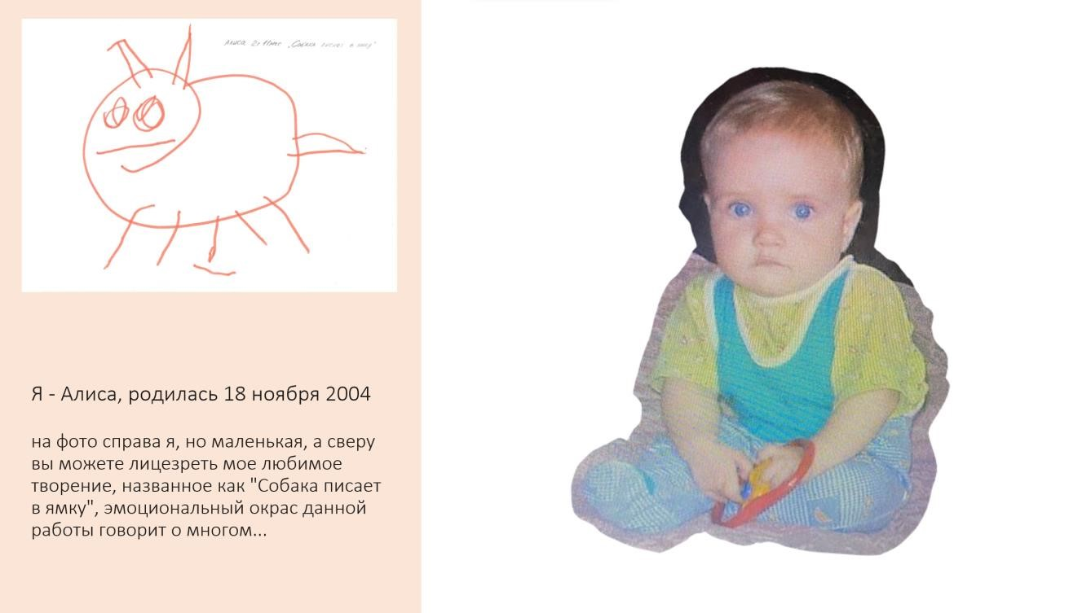

*Изображение №7. Выполнение практической работы №1*

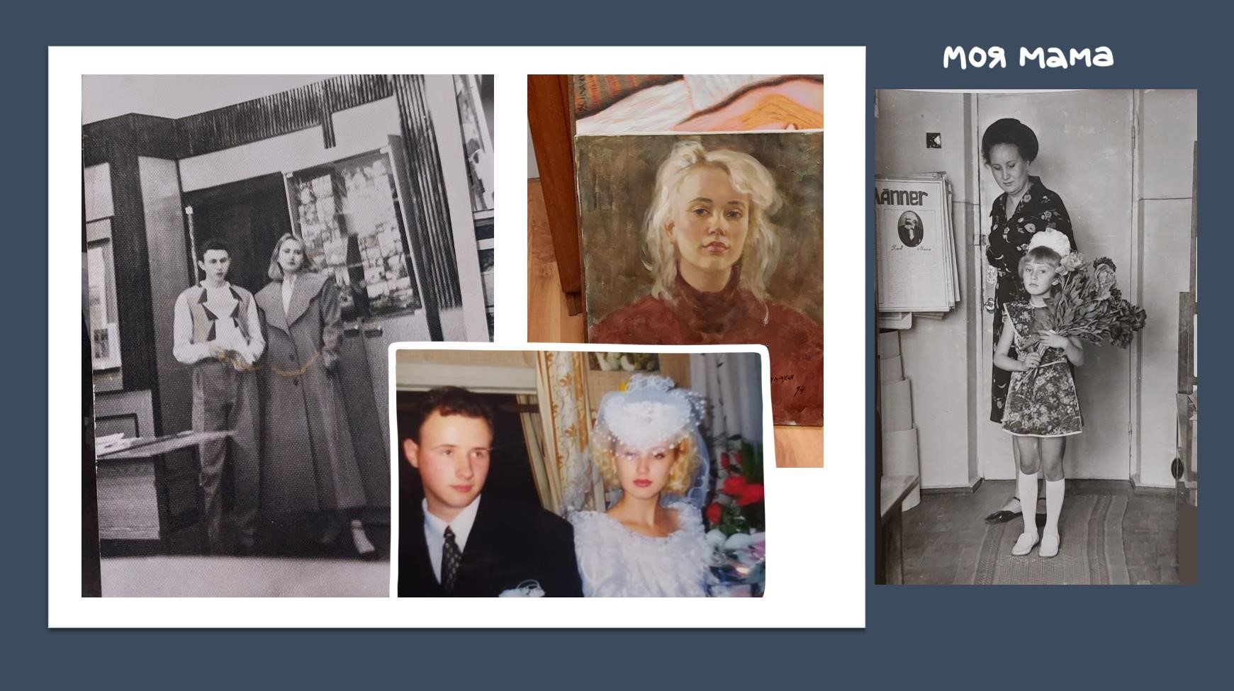

*Изображение №8. Выполнение практической работы №1*

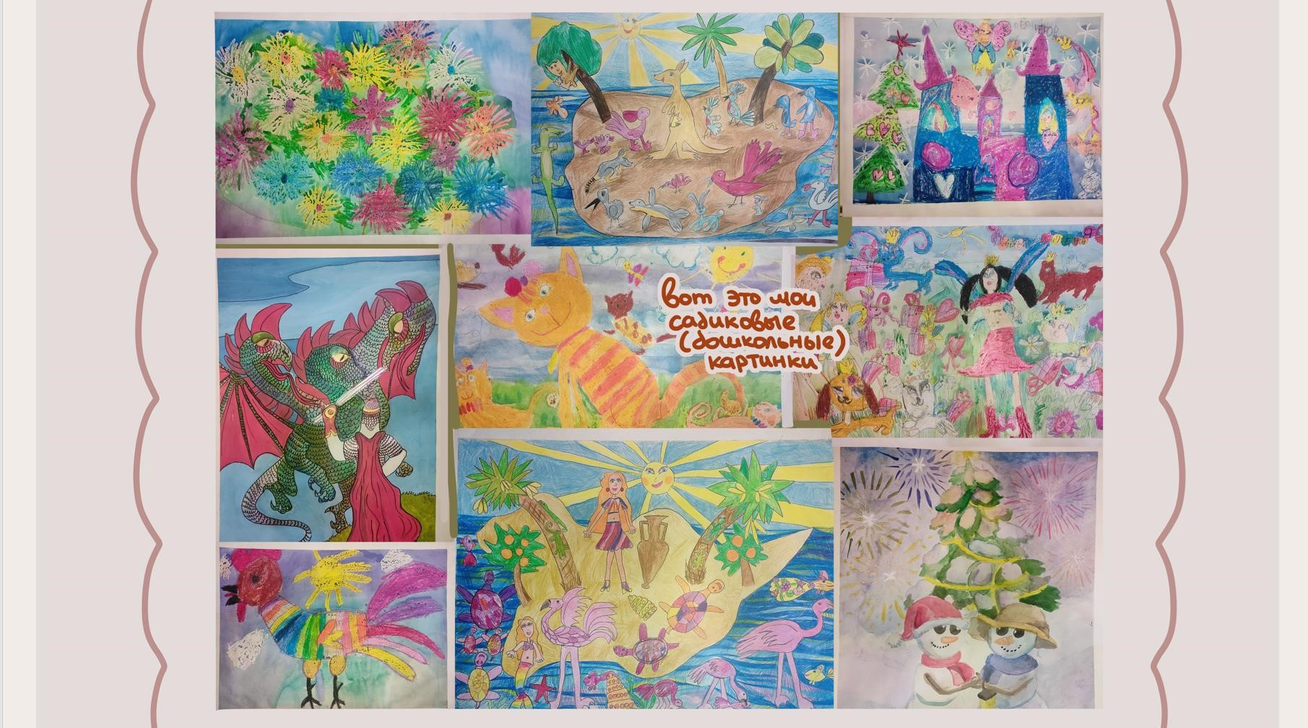

*Изображение №9. Выполнение практической работы №1*

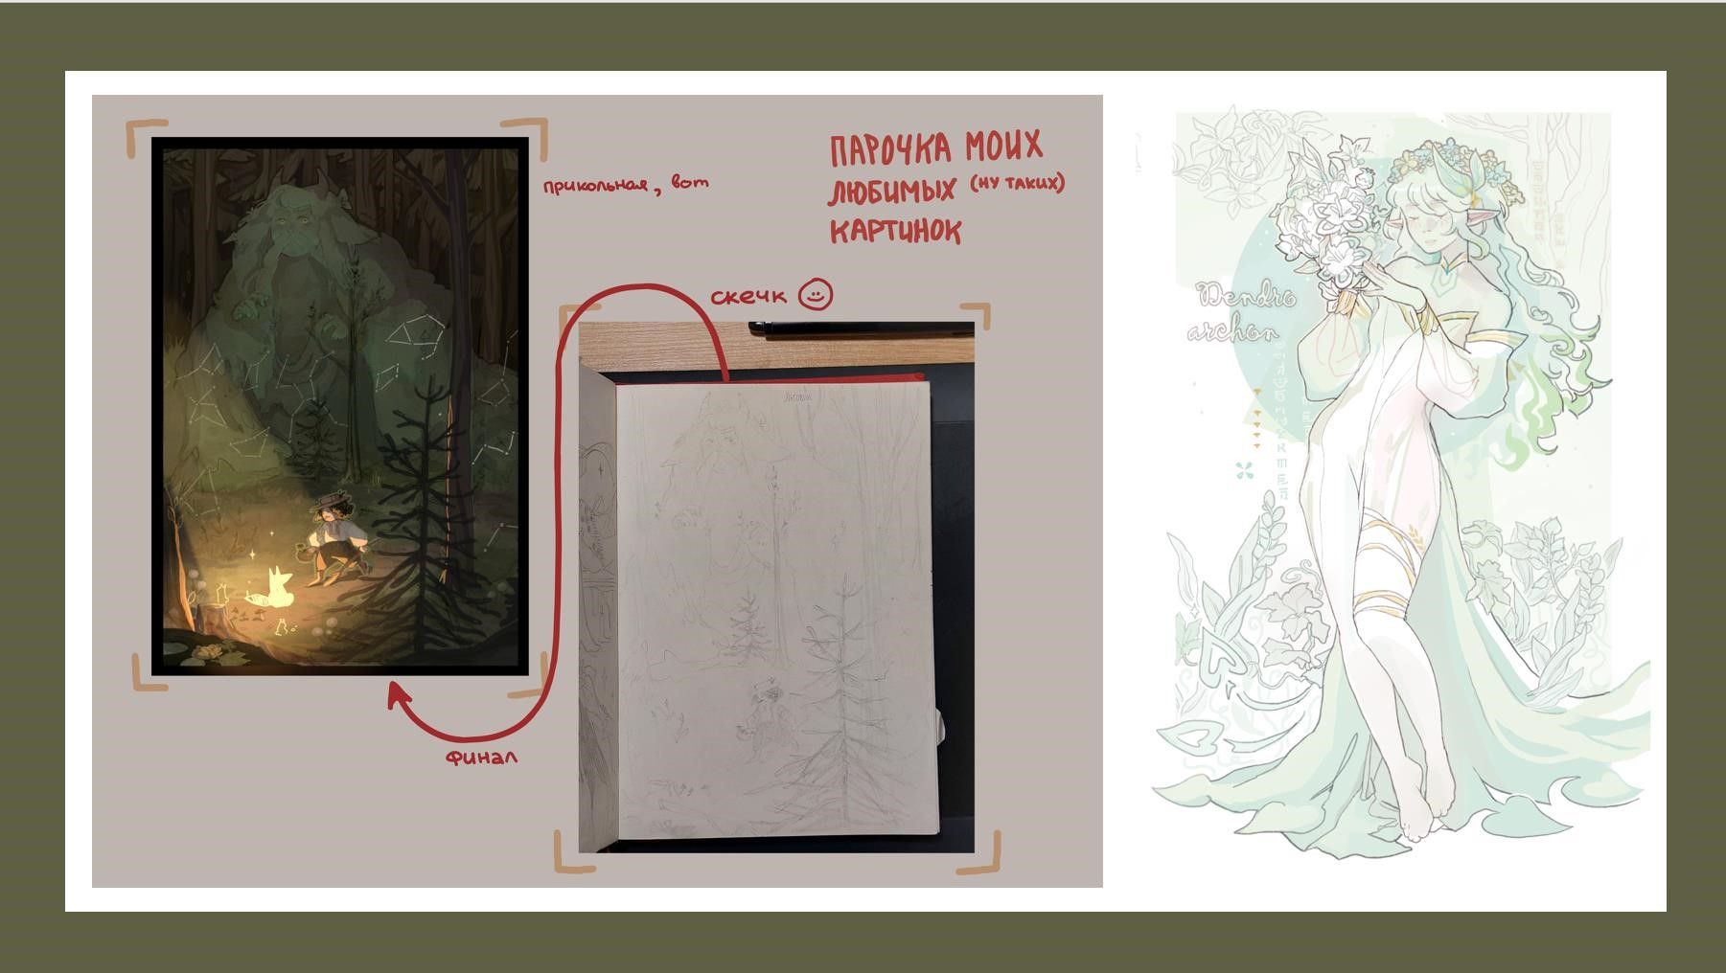

*Изображение №10. Выполнение практической работы №1*

**Вывод:** в результате проделанной работы были получены навыки создания страниц.

Была создана простейшая Web-страница.

## Практическая работа №2 РАБОТА С ТАБЛИЦАМИ В HTML

**Цель:** формирование у обучающихся навыков создания HTML-таблиц и внедрения их на Web-страницу.

**Задача:** освоить и закрепить работу с таблицами при разработке интернет-ресурса. **Задание:** изучить теоретические сведения, выполнить все примеры и задания лабораторной работы и продемонстрировать их преподавателю, оформить результаты выполнения в виде отчёта.

#### Теоретическая часть

HTML-таблицы упорядочивают и выводят на экран данные с помощью строк или столбцов. Таблицы состоят из ячеек, образующихся при пересечении строк и столбцов.

Ячейки таблиц могут содержать любые HTML-элементы, такие как заголовки, списки, текст, изображения, элементы форм, а также другие таблицы. Каждой таблице можно добавить связанный с ней заголовок, расположив его перед таблицей или после неё.

Таблицы больше не используются для вёрстки веб-страниц и компоновки отдельных элементов, потому что такой приём не обеспечивает гибкость структуры и адаптивность сайта, существенно увеличивая HTML-разметку.

Таблица создаётся при помощи элемента <table></table>, который является контейнером для элементов таблицы и все элементы должны находиться внутри него.

Строки или ряды таблицы создаются с помощью элемента <tr>. Количество горизонтальных строк таблицы определяется количеством элементов <tr></tr>.

Элемент <th> создаёт заголовок столбца — специальную ячейку, текст в которой выделяется полужирным. Количество ячеек заголовка определяется количеством элементов <th></th>. Для элемента доступны атрибуты colspan, rowspan, headers.

Элемент <td> создаёт ячейки таблицы, внутрь которых помещаются данные таблицы. Элементы <td></td>, расположенные в одном ряду, определяют количество ячеек в строке таблицы.

Количество пар ячеек <td> должно быть равно количеству пар ячеек <th>. Для элемента доступны атрибуты colspan, rowspan, headers.

**Выполнение задания**

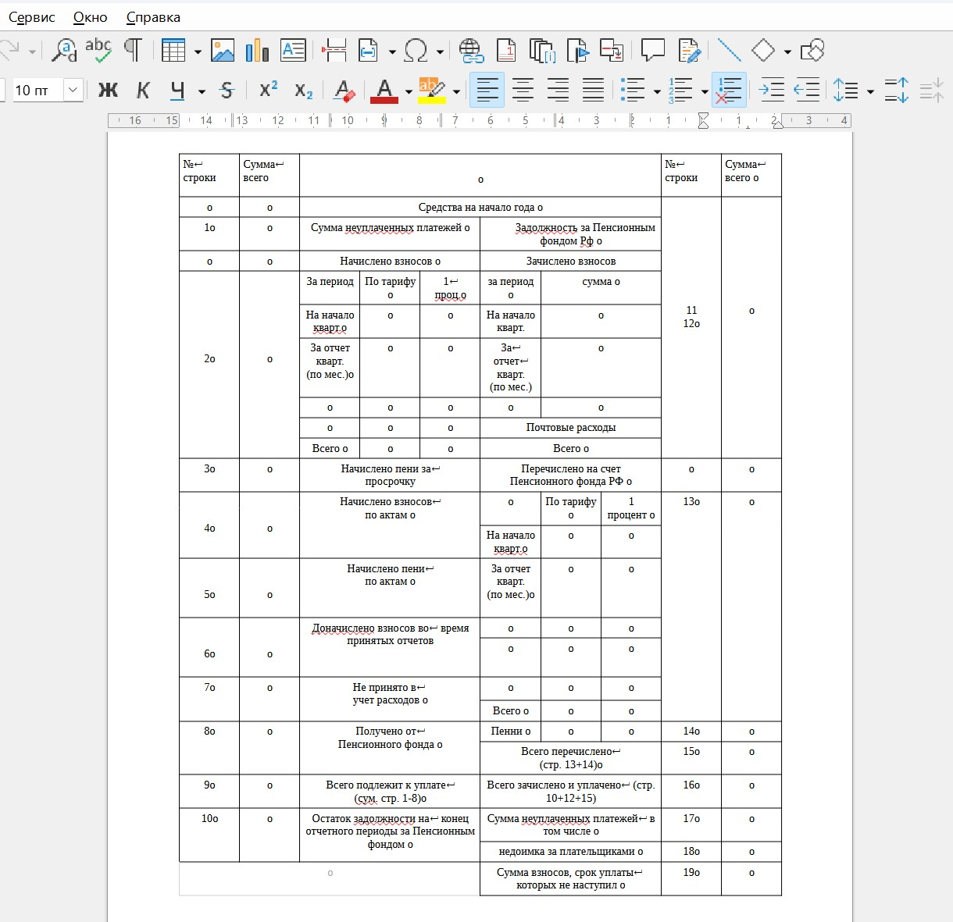

*Изображение №11. Выполнение практической работы №2*

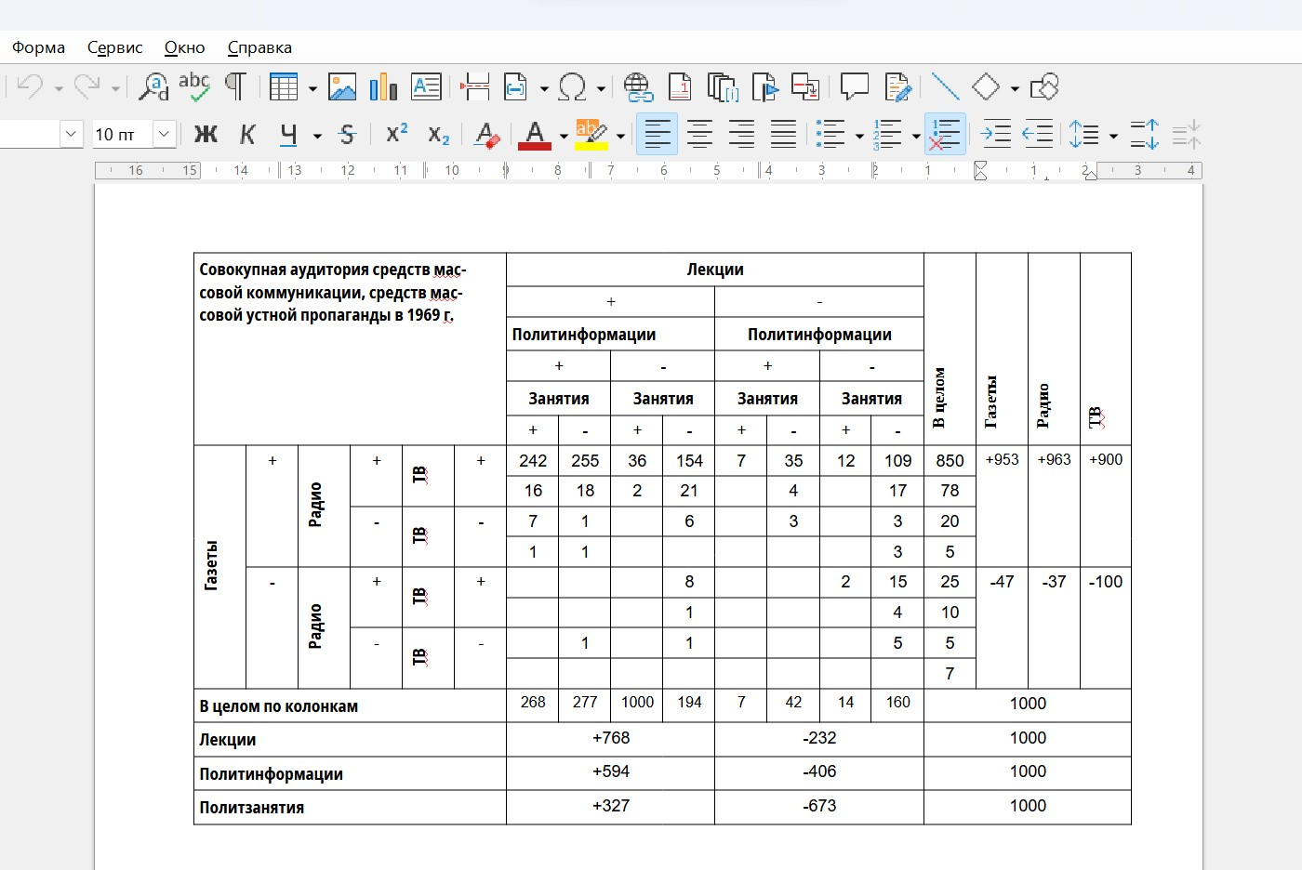

*Изображение №12. Выполнение практической работы №2*

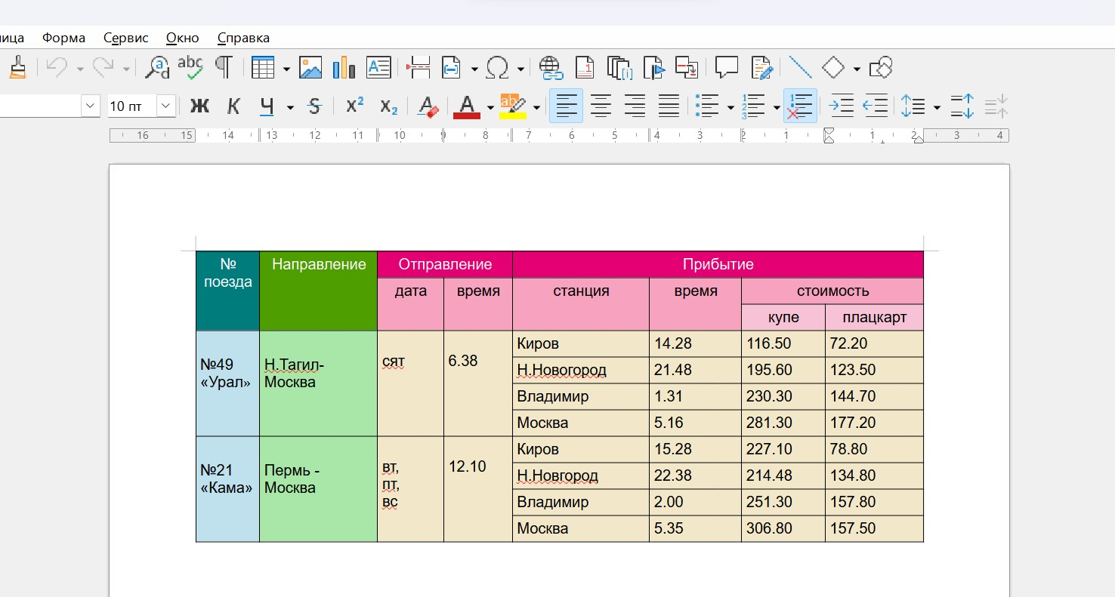

*Изображение №13. Выполнение практической работы №2*

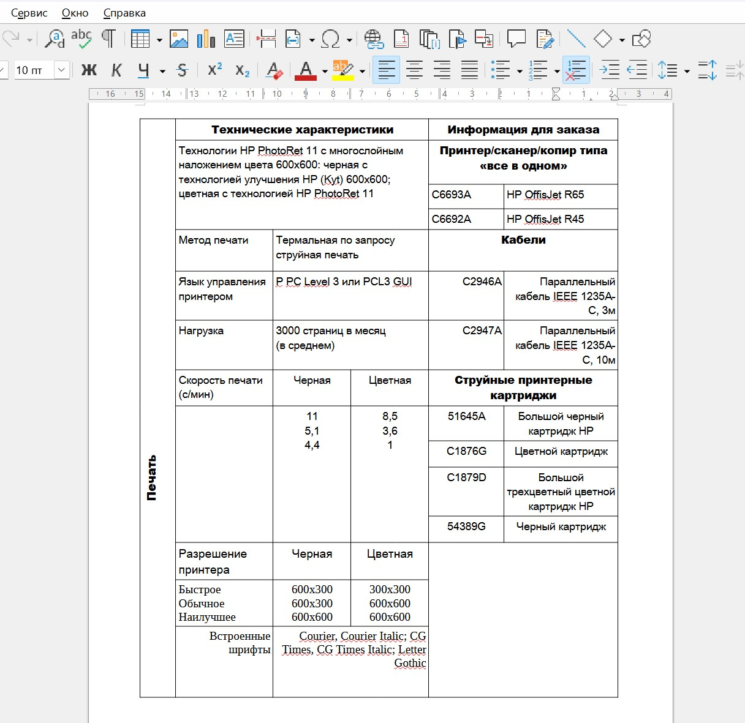

*Изображение №14. Выполнение практической работы №2*

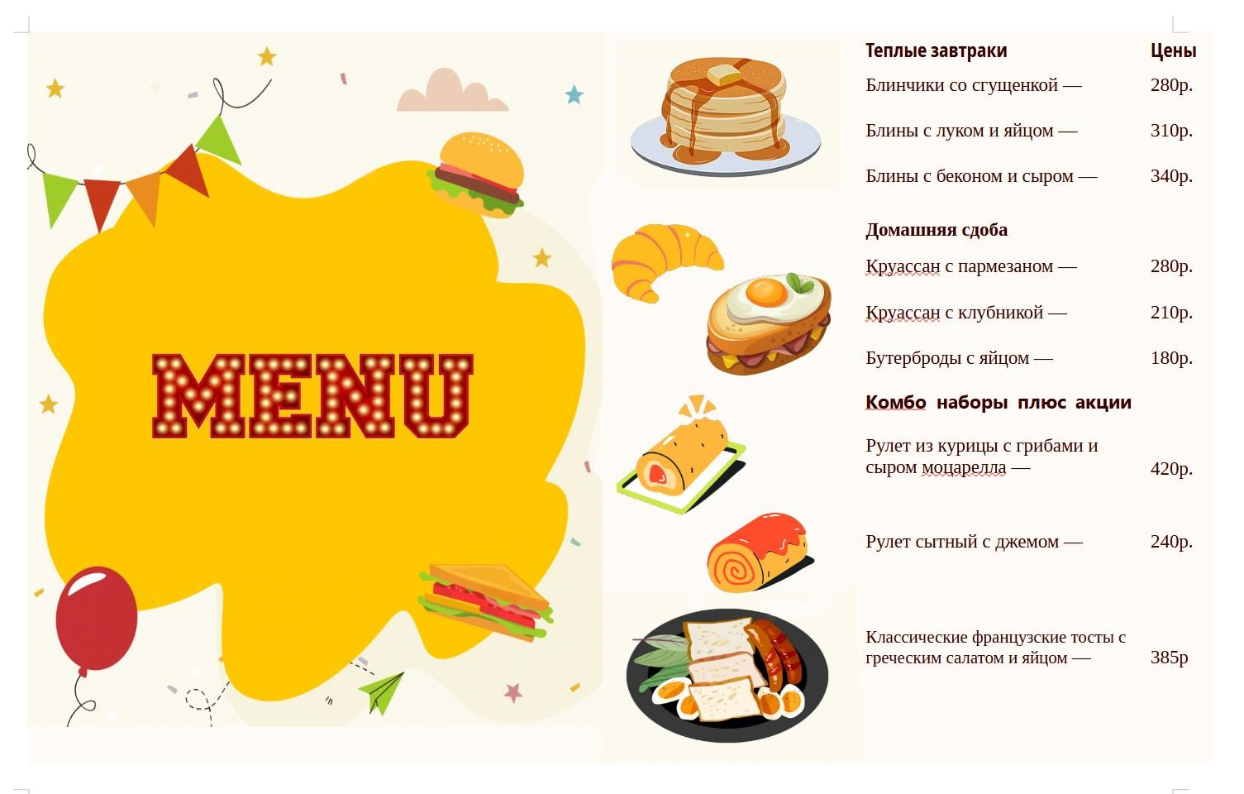

*Изображение №15. Выполнение практической работы №2*

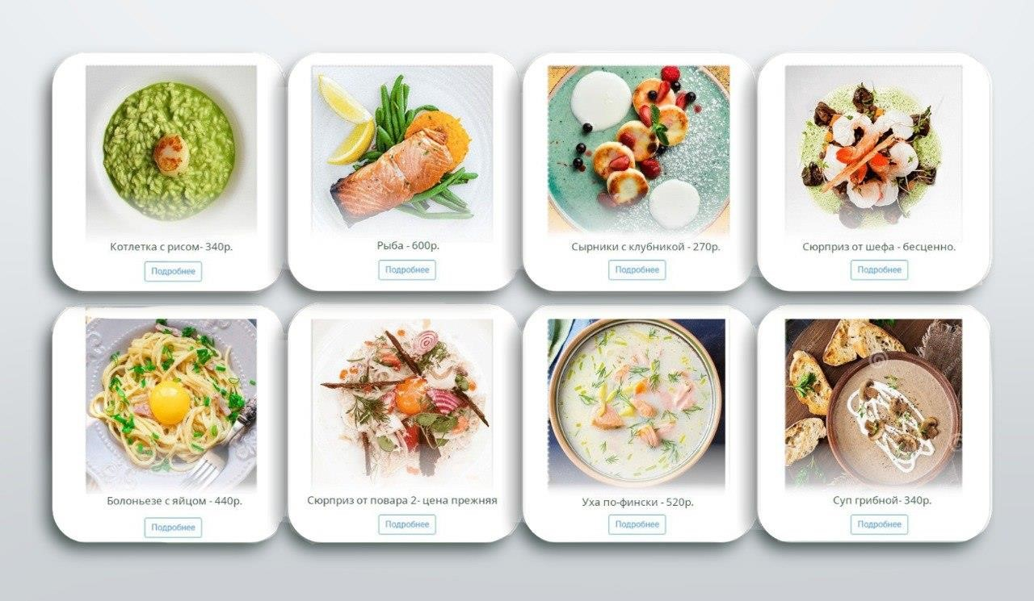

*Изображение №16. Выполнение практической работы №2*

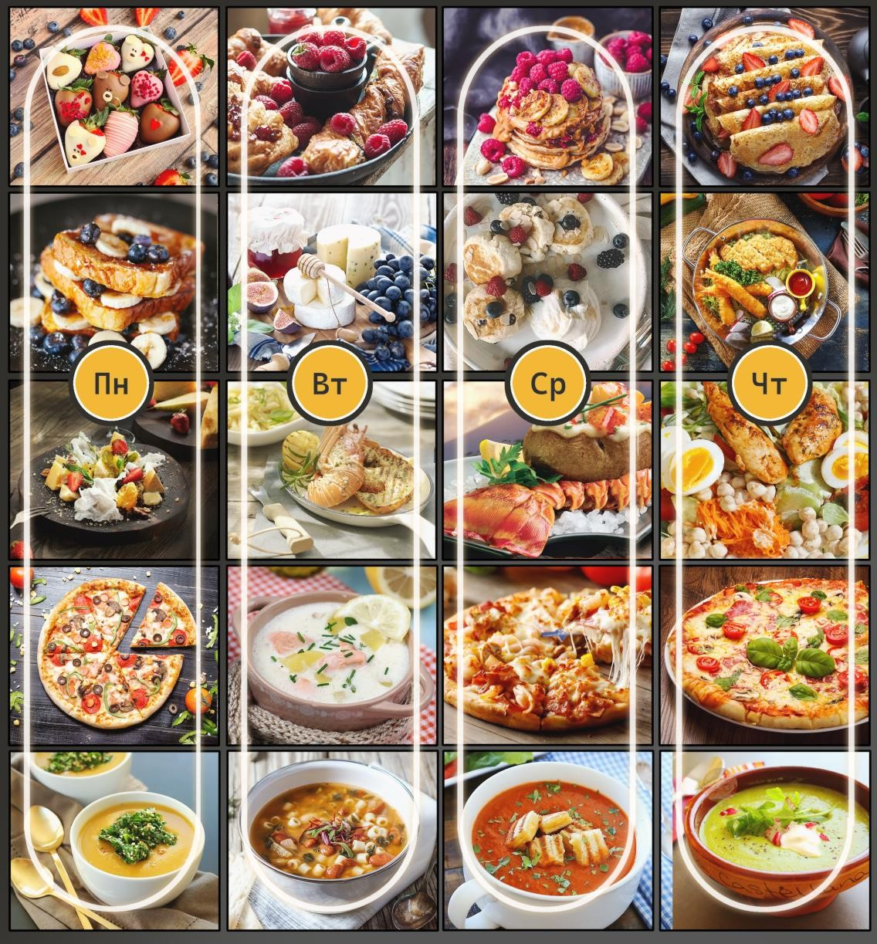

*Изображение №17. Выполнение практической работы №2*

**Вывод:** в результате проделанной работы были получены навыки создания таблиц. Были созданы простейшие Web-страницы, а также внедрены на них таблицы различного характера.

## Практическая работа №3 ОСНОВЫ РАБОТЫ В HTML. РАБОТА СО СПИСКАМИ И

# ИЗОБРАЖЕНИЯМИ

**Цель:**

Формирование у обучающихся навыков разметки Web-страниц путем интеграции на Web-страницу списков и изображений.

**Задача:**

Освоить и закрепить работу со списками и изображениями при разработке Интернетресурсов.

**Задание:**

Изучить теоретические сведения, выполнить все примеры и задания лабораторной работы и продемонстрировать их преподавателю, оформить результаты выполнения в виде отчёта.

#### Теоретическая часть

HTML-списки используются для группировки связанных между собой фрагментов информации. Существует три вида списков:

* маркированный список — <ul> — каждый элемент списка <li> отмечается маркером, • нумерованный список — <ol> — каждый элемент списка <li> отмечается цифрой,
* список определений — <dl> — состоит из пар термин <dt> — <dd> определение.

Каждый список представляет собой контейнер, внутри которого располагаются элементы списка или пары термин-определение.

Элементы списка ведут себя как блочные элементы, располагаясь друг под другом и занимая всю ширину блока-контейнера. Каждый элемент списка имеет дополнительный блок, расположенный сбоку, который не участвует в компоновке.

Маркированный список представляет собой неупорядоченный список (от англ. Unordered List). Создаётся с помощью элемента <ul>. В качестве маркера элемента списка выступает метка, например, закрашенный кружок.

Нумерованный список создаётся с помощью элемента <ol>. Каждый пункт списка также создаётся с помощью элемента <li>. Браузер нумерует элементы по порядку автоматически и если удалить один или несколько элементов такого списка, то остальные номера будут автоматически пересчитаны.

Для элемента <li> доступен атрибут value, который позволяет изменить номер по умолчанию для выбранного элемента списка. Например, если для первого пункта списка задать <li value="10">, то остальная нумерация будет пересчитана относительно нового значения.

Списки определений создаются с помощью элемента <dl>. Для добавления термина применяется элемент <dt>, а для вставки определения — элемент <dd>.

#### Выполнение задания

Код основной Web-страницы:

<!DOCTYPE html>

<html>

<head>

</head>

<body>

<table border="1" cellspacing="0" width="70%">

<colgroup span="5" width="20%">

<tr>

<th colspan="2"> обо мне </th>

<th>Пол</th>

<th>Возраст</th>

<th>Увлечения</th>

</tr>

<tr>

<th>Фамилия</th>

<th>Имя</th>

<td rowspan="3" align="center">М</td>

<td rowspan="3" align="center">23</td>

<td rowspan="3">

<table>

<tr>

<td width="40%" height="40%">&bull; Cпорт &#129340;</td>

<td><img src="https://www.lds-surgut.ru/assets/images/sport1.jpg" width="50%" height="50%"></td> </tr>

<tr>

<td width="50%" height="50%">&bull; Кино &#127902;</td>

<td><img src="https://img.freepik.com/free-photo/view-of-3d-cinema-elements_23-2150720772.jpg" width="50%" height="50%"></td>

</tr>

<tr>

<td width="50%" height="50%">&bull; Музыка &#127932;</td>

<td><img src="https://v-tagile.ru/images/prof/prof4/music.jpg" width="50%" height="50%"></td> </tr>

</table>

</td>

</tr>

<tr>

<td align="center">Иванов</td>

<td align="center">Петр</td>

<tr>

<td align="center">Сидоров</td>

<td align="center">Иван</td>

</tк>

<tr>

<td align="center">Проклова</td>

<td align="center">Маша</td>

<td align="center">Ж</td>

<td align="center">20</td>

<td rowspan="3">

<table>

<tr>

<td width="50%" height="33%">1. Театр &#127183;</td>

<td><img src="https://bolshoi.ru/media/about/building/1_ru_zzlwfwtzdbebkdz_1200x650_p.jpg" width="50%" height="33%"></td>

</tr>

<tr>

<td width="50%">2. Охота &#129443;</td>

<td><img src="https://i0.wp.com/randomblog.ru/wp-content/uploads/2018/10/fotooxota.jpg?fit=1024%2C576&ssl=1" width="50% height=34%"></td>

</tr>

<tr>

<td width="50%">3. Еда &#127869;</td>

<td><img src="https://img.gazeta.ru/files3/829/13377829/Depositphotos_412834214_xl-2015-pic905-895x50519117.jpg" width="50%" height="33%"></td>

</tr>

</table>

</td>

</tr>

<tr>

<td align="center">Петров</td>

<td align="center">Илья</td>

<td align="center">М</td>

<td align="center" rowspan="2">22</td>

</tr>

<tr>

<td align="center">Жданова</td>

<td align="center">Катя</td>

<td align="center">Ж</td>

</tr>

</table>

</body>

</html>

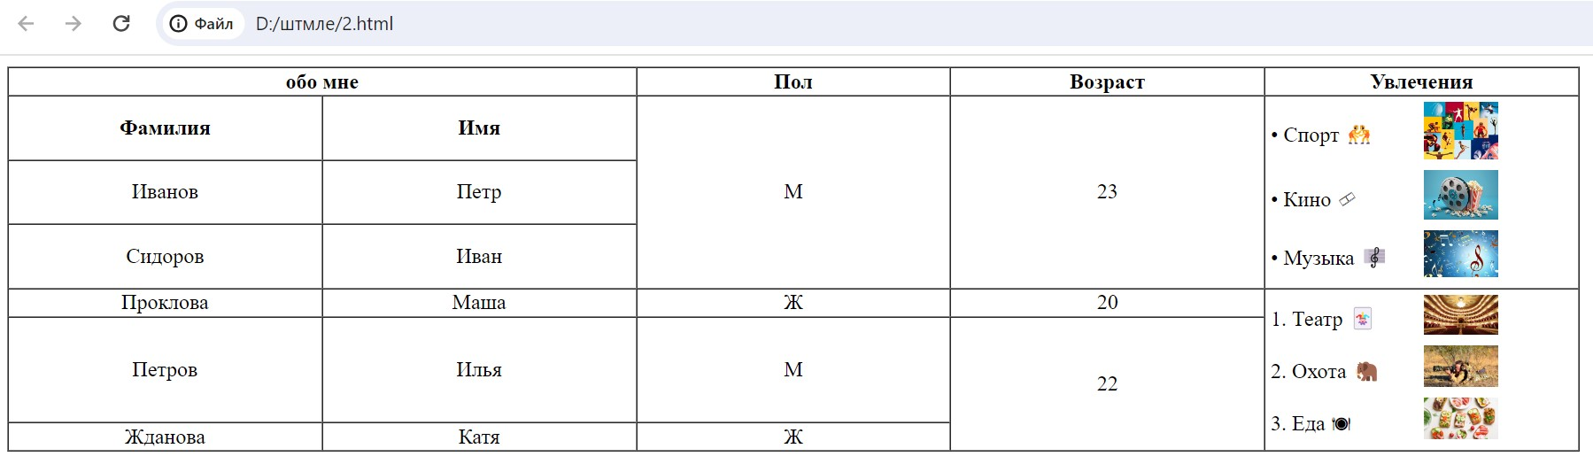

*Изображение №18. Результат работы кода из практической работы №3*

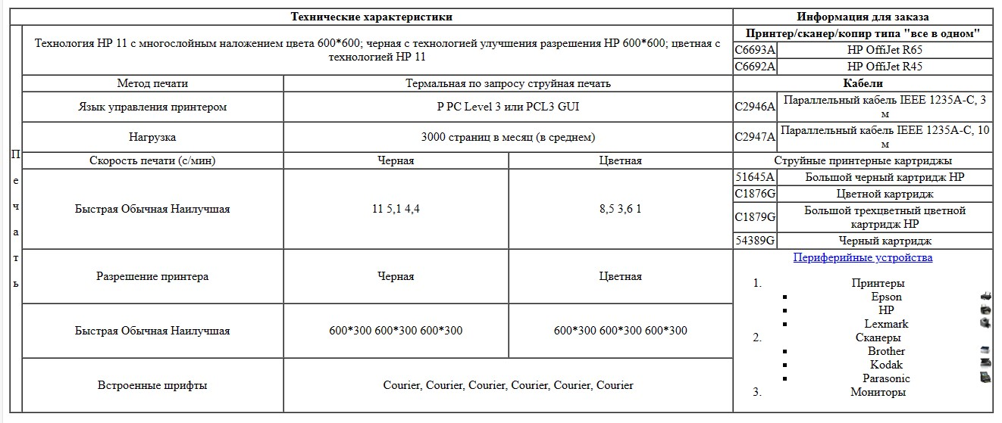

*Изображение №19. Результат работы кода из практической работы №3*

**Вывод:** в результате проделанной работы сформированы навыки разметки Webстраниц путем интеграции на Web-страницу списков и изображений, освоена и закреплена работа со списками и изображениями при разработке Интернет-ресурсов.

## Практическая работа №4 РАБОТА С ГИПЕРССЫЛКАМИ

**Цель:**

Формирование навыков разметки Web-страниц путем интеграции на Web-страницу гиперссылок различного назначения.

**Задача:**

Освоить и закрепить работу с гиперссылками при разработке Интернет-ресурсов.

**Задание:**

Изучить теоретические сведения, выполнить все примеры и задания лабораторнойработы и продемонстрировать их преподавателю, оформить результаты выполнения ввиде отчёта.

**Теоретическая часть** HTML-ссылки создаются с помощью элементов <a>, <area> и <link>. Ссылки представляют собой связь между двумя ресурсами, одним из которых является текущий документ.

Ссылки можно поделить на две категории:

* **ссылки на внешние** ресурсы — создаются с помощью элемента <link> и используются для расширения возможностей текущего документа при обработке браузером;
* **гиперссылки** — ссылки на другие ресурсы, которые пользователь может посетить или загрузить.

Гиперссылки создаются с помощью элемента <a></a>. Внутрь помещается текст, который будет отображаться на веб-странице. Текст ссылки отображается в браузере с подчёркиванием, цвет шрифта — синий, при наведении на ссылку курсор мыши меняет вид.

Обязательным параметром элемента <a> является атрибут href, который задает URlадрес веб-страницы.

Ссылка состоит из двух частей — указателя и адресной части. Указатель ссылки представляет собой фрагмент текста или изображение, видимые для пользователя. Адресная часть ссылки пользователю не видна, она представляет собой адрес ресурса, к которому необходимо перейти.

Адресная часть ссылки состоит из URl. URl (Uniform Resource Locator) — унифицированный адрес ресурса. При создании адресов для разделения слов между собой рекомендуется использовать дефис, а не символ подчёркивания. В общем виде URl имеющий следующий формат:

* метод доступа://имя сервера:порт/путь

Метод доступа, или протокол, осуществляет обмен данными между рабочими станциями в разных сетях. Наиболее распространенные протоколы передачи данных:

Имя сервера описывает полное имя машины в сети, например, site.ru. Если имя сервера не указано, то ссылка считается локальной, т.е. она относится к той же машине, на которой находится HTML-документ, содержащий ссылку.

Номер порта ТСР, на котором функционирует веб-сервер. Представляет собой число, которое необходимо указывать, если метод требует номер порта (отдельные сервера могут иметь свой отличительный номер порта). Если порт не указан, по умолчанию используется порт 80. Стандартными портами являются:

* 21 — FTP
* 23 — Telnet
* 70 — Gopher
* 80 — HTTP

Абсолютный путь указывает точное местоположение файла в пределах всей структуры папок на компьютере (сервере). Абсолютный путь к файлу даёт доступ к файлу со сторонних ресурсов и содержит следующие компоненты:

* протокол, например, http (опционально);
* домен (доменное имя или IP-адрес компьютера); • папка (имя папки, указывающей путь к файлу);
* файл (имя файла).

Относительный путь описывает путь к указанному документу относительно текущего. Путь определяется с учётом местоположения веб-страницы, на которой находится ссылка. Относительные ссылки используются при создании ссылок на другие документы на одном и том же сайте. Когда браузер не находит в ссылке протокол http://, он выполняет поиск указанного документа на том же сервере.

Относительный путь содержит следующие компоненты: • папка (имя папки, указывающей путь к файлу); • файл (имя файла).

#### Выполнение задания

**Задание 1:** Код основной Web-страницы:

<!DOCTYPE html>

<html>

<head>

<style>

.myImage { position: fixed;

top: 0;

left: 0;

width: 100%; height: 100%; opacity: 0.3; background-size: cover; background-position: center; background-repeat: no-repeat;

z-index: -1;

}

</style>

</head>

<body>

<div class="myImage" style="background-image: url('https://about-planet.ru/images/asia/priroda/evtazia/kontinentevrazia.jpg')"></div>

</body>

</html>

<HTML>

<HEAD>

<h1 align="center"><a name = "topН" >Путешествуем по Евразии</a></h1>

<hr align="center" size="4" width="50%" color = "#CD5C5C">

<hr align="center" size="3" width="40%" color = "#4169E1">

<hr align="center" size="2" width="30%" color = "#228B22">

<head> <style>

table { border-collapse: collapse; width: 18%; } td { border: 0px solid black; padding: 5px; margin: 5px; } u { color: red; }

</style>

</head>

<body>

<table>

<tr>

<td align="center" bgcolor="#FFD700"><a href="#topА">А</a></td>

<td bgcolor="transparent" align="center">&nbsp;</td>

<td align="center" bgcolor="#FFD700"><a href="#topБ">Б</a></td>

<td bgcolor="transparent" align="center">&nbsp;</td>

<td align="center" bgcolor="#FFD700"><a href="#topВ"> В </a></td>

<td bgcolor="transparent" align="center">&nbsp;</td>

<td align="center" bgcolor="#FFD700"><a href="#topГ">Г</a></td>

<td bgcolor="transparent" align="center">&nbsp;</td>

<td align="center" bgcolor="#FFD700"><a href="#topД">Д</a></td>

<td bgcolor="transparent" align="center">&nbsp;</td> </tr>

</table>

</body>

<BODY>

<p align="center" valign="middle"><a href = "#topК"><u>В конец</u></a></p>

<a name ="topА">А</a>

<p><u>Австралия</u> - это страна, занимающая одноименный материк, который омывается Индийским и Тихим океанами. На побережьях континента находятся такие крупные города, как Сидней, Брисбен, Мельбурн, Перт и Аделаида. Столица Австралии – Канберра – расположена вдали от моря. Главными достопримечательностями страны являются Сиднейский оперный театр, Большой Барьерный риф и аутбэк – обширная пустынная местность. Также интересна фауна Австралии: здесь обитают уникальные виды животных, например кенгуру и утконосы. является шестым государством по площади в мире.<img src="https://qph.cf2.quoracdn.net/main-qimg-

06bcaf1a637bd444b91f248759094de6-lq" width="55" height="55"align="right"><img src="https://arttour.ru/images/country_logo/islands/australia.jpg" width="55" height="55"align="right"><img src="https://cdn.britannica.com/86/183586-050-A05EF881/World-Data-Locator-Map-Australia.jpg" width="55" height="55"align="right"></p>

<p><u>Афганистан</u> - это страна, расположенная в Средней и Южной Азии. Граничит с Ираном на западе, Туркменистаном, Узбекистаном и Таджикистаном на севере, в пределах

Ваханского хребта находится высшая точка страны, гора Наушак (7485 м). Афганистан не имеет выхода к морю и граничит с Ираном, Пакистаном,

Индией, Китаем, Узбекистаном, Туркменистаном и Таджикистаном. Бактрийская равнина расположилась на севере страны, ближе к реке

Амударья, а песчаная пустыня Регистан и глинисто-песчаная Дашти-Марго — на юге и юго-западе.<img src="https://media.istockphoto.com/id/183330117/photo/kabul-city-view-

afghanistan.jpg?s=612x612&w=0&k=20&c=K5CzihDLXVx07EUmveSm2mC6weE6SMCMqldKeXucOLU="

width="55" height="55"align="right"><img src="https://upload.wikimedia.org/wikipedia/commons/4/43/Kabul%2C_Afghanistan_view.jpg" width="55" height="55"align="right"><img src="https://www.researchgate.net/profile/Tawos-

Mohammadi/publication/341071301/figure/fig1/AS:886305152049154@1588323023396/The-map-of-Afghanistanand-the-surrounding-countries_Q320.jpg" width="55" height="55"align="right"></p>

<p><u>Азербайджан</u> – это бывшая союзная республика СССР, государство, расположенное на побережье Каспийского моря в Кавказских горах, на границе Европы и Азии. Столица Азербайджана – Баку. Она знаменита cтарым городом средневековой эпохи. В старом городе расположена возвышающаяся над городом Девичья башня, а также Дворец ширваншахов – королевская резиденция XV века. Известно, что большинство населения, проживающего на этой

территории еще до нашей эры, являлись огнепоклонниками. Так, согласно одной версии, название произошло от слова «Азер», что означает огонь,

пламя. Согласно другой версии, название страны происходит от сочетания слов «аз» и «эр», употреблявшихся в древние времена на территории

Азербайджана. В тюркских языках слово «аз» имеет такие значения, как «хорошее намерение», «удачная судьба», а «эр» — «(храбрый) мужчина», «сын храбреца», «хранитель огня».<<img src="https://www.state.gov/wpcontent/uploads/2023/07/shutterstock_1861146919v2-2109x1406.jpg" width="55" height="55"align="right"><img src="https://content.r9cdn.net/rimg/dimg/4d/5a/a25ec4ac-city-33415-

1732e873f4b.jpg?width=1366&height=768&xhint=3564&yhint=2773&crop=true" width="55" height="55"align="right"><img src="https://upload.wikimedia.org/wikipedia/commons/8/8f/AzerbaijanArmenia_state_border.png" width="55" height="55"align="right"></p>

<p align="center" valign="middle"><a href = "#topН"><u>В начало</u></a></p>

<BODY>

<a name ="topБ">Б</a>

<p><u>Бангладеш</u> – это государство в Южной Азии, расположенное к востоку от Индии и омываемое

Бенгальским заливом. Бангладеш отличает богатая фауна и обилие водных путей. Главные реки – Падма (Ганг), Мегхна и Джамуна – образуют плодородные равнины. Жители часто передвигаются на лодках. В южной части, на побережье, находится огромный мангровый лес Сундарбан, часть которого относится к Восточной Индии. Эта

область является родиной бенгальских тигров. <img src="https://undergroundexpert.info/wpcontent/uploads/2021/03/Traffic-Jam-in-Dhaka.jpg" width="55" height="55"align="right"><img src="https://tochkamira.ru/upload/iblock/eb4/eb4c10db5e0606b0d1d1f39c9a99b534.jpg" width="55" height="55"align="right"><img src="https://upload.wikimedia.org/wikipedia/commons/thumb/4/46/Bg-map.png/309px-Bg-map.png" width="55" height="55"align="right"></p>

<p><u>Бахрейн</u> – это государство, которое занимает более 30 островов в Персидском заливе. В древности оно было крупным центром торговли. В Манаме, столице Бахрейна, находится Национальный музей с коллекциями, посвященными древней стране Дильмун, которая существовала на территории островов несколько тысячелетий. Ещё Манама известна своим базаром Баб-аль-Бахрейн. Здесь продаются самые разные товары: от ярких тканей и специй до жемчуга. <img src="https://s.france24.com/media/display/b2094b6e-63b8-11ea-a0ca005056a98db9/w:1280/p:1x1/Boleto%20de%20vuelta%20bahrein.jpg" width="55" height="55"align="right"><img src="https://travels360.tours/wp-content/uploads/2023/08/bahrein-asia.jpg" width="55" height="55"align="right"><img src="https://cdn.getamap.net/img/maps/country/large/ba-map.gif" width="55" height="55"align="right"></p>

<p><u>Беларусь</u> – это государство в Восточной Европе, полностью окруженное сушей. В этой стране много зданий сталинской эпохи, исторические боевые укрепления и нетронутые леса. В столице, городе Минске, находится монументальное здание КГБ Республики Беларусь. Его очертания видны с расположенной неподалеку площади Независимости. Ещё одна достопримечательность – Государственный музей истории Великой Отечественной войны. Также в Минске находится множество разных церквей, например костел Святого Симеона и Святой Елены. <img src="https://www.state.gov/wp-content/uploads/2023/07/shutterstock_150664154v22109x1406.jpg" width="55" height="55"align="right"><img src="https://www.state.gov/wpcontent/uploads/2023/07/shutterstock_776828326v2.jpg" width="55" height="55"align="right"><img src="https://cdn.britannica.com/93/183593-050-9C3CD06D/World-Data-Locator-Map-Belarus.jpg" width="55" height="55"align="right"></p>

<p align="center" valign="middle"><a href = "#topН"><u>В начало</u></a></p>

<BODY>

<a name ="topВ">В</a>

<p><u>Ватикан</u> – это карликовое государство-анклав (самое маленькое официально признанное государство в мире) внутри территории Рима, ассоциированное с Италией. Статус Ватикана в международном праве — вспомогательная суверенная территория Святого Престола, резиденции высшего духовного руководства Римскокатолической церкви. Дипломатические миссии иностранных государств аккредитуются при Святом Престоле, а не при городе-государстве Ватикан. Иностранные посольства и представительства, аккредитованные при Святом Престоле, ввиду малой территории Ватикана размещены в Риме (включая и посольство Италии, которое, таким образом, находится в её собственной столице. <img src="https://static.nationalgeographic.co.uk/files/styles/image_3200/public/fl_roma-627_web.gif?w=1600" width="55" height="55"align="right"><img src="https://theromanguy.com/italy-travel-blog/wp-content/uploads/best-vatican-tours1440x675-feature.jpg" width="55" height="55"align="right"><img src="https://cdn.britannica.com/93/4893-050-

C1F0E28A/Vatican-City.jpg" width="55" height="55"align="right"></p>

<p><u>Великобритания</u> – это остров, отделенный от континентальной Европы проливом Ла-Манш и Северным морем. На его территории проживают англичане, шотландцы и валлийцы. О богатой истории острова свидетельствуют древние руины, такие как Стоунхендж (эпоха неолита) и средневековые замки в Уорике, Дувре и Карнарвоне. Из римских построек на острове сохранился вал Адриана, который отделял римскую часть Британии от шотландского Лоуленда на севере. <img src="https://images.usateelowprice.com/2022/09/queenelizabeth-ii-r-i-p-1926-2022-great-britain-shirt-sweater-den.jpg" width="55" height="55"align="right"><img src="https://www.mgpu.ru/wp-content/uploads/2018/11/london-1900x1080-1.jpg" width="55"

height="55"align="right"><img src="https://cdn.britannica.com/41/193441-050-13CCA6B5/Terminology-British-IslesUnited-Kingdom-Ireland-Great.jpg" width="55" height="55"align="right"></p>

<p><u>Венгрия</u> – это не имеющая выхода к морю страна в Центральной Европе со столицей в Будапеште, через центр которой протекает река Дунай. Город известен своими многочисленными архитектурными памятниками, среди которых средневековый Замковый холм в районе Буда, величественные здания в неоклассическом стиле на проспекте Андраши в Пеште и Цепной мост XIX века. На культуру Венгрии большое влияние оказали римские и турецкие традиции, поэтому в стране очень популярен отдых на минеральных источниках, в том числе на термальном озере Хевиз. <img src="https://www.apollo-magazine.com/wpcontent/uploads/2015/07/Dr.Sisa_01_PICT8440.jpg?fit=800%2C600" width="55" height="55"align="right"><img src="https://www.traveloffpath.com/wp-content/uploads/2022/03/Aerial-View-Of-Hungarian-Parliament-And-DanubeRiver-In-The-Pest-Side-Of-Budapest-Hungary.jpg" width="55" height="55"align="right"><img src="https://cdn.britannica.com/63/183663-050-F55D2235/World-Data-Locator-Map-Hungary.jpg" width="55" height="55"align="right"></p>

<p align="center" valign="middle"><a href = "#topН"><u>В начало</u></a></p>

<BODY>

<a name ="topГ">Г</a>

<p><u>Германия</u> – это государство в Западной Европе с лесами, реками, горными хребтами и пляжными курортами Северного моря. История страны охватывает период в более чем две тысячи лет. В столице, Берлине, кипит культурная и ночная жизнь. Многие достопримечательности города, в частности Бранденбургские ворота, напоминают о событиях Второй мировой войны. Мюнхен знаменит фестивалем Октоберфест и пивными ресторанами. Самый известный из них – "Хофбройхаус", открывшийся ещё в XVI веке. Франкфурт – город небоскребов, именно здесь находится штаб-квартира Европейского центрального банка. <img src="https://cdn2.tutu.ru/image/pagetree_node_data/1/8cc9095fc2968df3df7017141edd07de/" width="55" height="55"align="right"><img src="https://www.edwiseinternational.com/Admin/Country/germany-650x350.jpg" width="55" height="55"align="right"><img src="https://cdn.britannica.com/48/183648-050-82886FCB/World-Data-Locator-MapGermany.jpg" width="55" height="55"align="right"></p>

<p><u>Греция</u> – это страна в Южной Европе, расположенная на Балканском полуострове и тысячах островов в Эгейском и Ионическом морях. Она является наследницей могущественной Древней Греции, которая считается колыбелью западной цивилизации. Столица Греции Афины славится своей крепостью Акрополь, возведенной в V веке до н. э., и храмом Парфенон. У туристов пользуются популярностью пляжи острова Санторини с черным песком, курорты острова Миконос и другие места летнего отдыха. <img src="https://i.natgeofe.com/k/f9900e65609e-4f60-86db-04d3df135eb8/greece-island_2x3.jpg" width="55" height="55"align="right"><img src="https://a.cdnhotels.com/gdcs/production18/d1838/041ae6b1-0a88-4c22-a648-

53a22dd4a006.jpg?impolicy=fcrop&w=800&h=533&q=medium" width="55" height="55"align="right"><img src="https://cdn.britannica.com/50/1050-050-53DAC3D9/Greece-map-boundaries-cities-locator.jpg" width="55" height="55"align="right"></p>

<p><u>Грузия</u> – это государство, расположенное в западной части Закавказья на восточном побережье Чёрного моря. Относится к Восточной Европе и Передней Азии; рассматривается часто как страна на стыке

Европы и Азии. Геополитически рассматривается как часть современной Европы. <img

src="https://d39raawggeifpx.cloudfront.net/styles/16_9_desktop/s3/articleimages/bneGeneric_Georgia_sulphur_baths_

Tbilisi___Cropped_0.jpg" width="55" height="55"align="right"><img src="https://storage.georgia.travel/images/tbs.webp" width="55" height="55"align="right"><img src="https://cdn.britannica.com/23/4723-050-4F01AE9E/features-Georgia.jpg" width="55" height="55"align="right"></p>

<p align="center" valign="middle"><a href = "#topН"><u>В начало</u></a></p>

<BODY>

<a name ="topД">Д</a>

<p><u>Дания</u> – эскандинавское государство, расположенное на полуострове Ютландия и многочисленных близлежащих островах. Оно соседствует со Швецией и соединено с ней Эресуннским мостом. Копенгаген, столица Дании, славится своими королевскими дворцами, красочным районом старого порта Нюхавн, парком развлечений Тиволи и знаменитой статуей Русалочки. Город Оденсе, в котором родился Ганс Христиан Андерсен, пользуется популярностью у туристов благодаря средневековому центру с мощенными брусчаткой улицами и фахверковыми домами. <img src="https://static01.nyt.com/images/2021/11/11/opinion/11Denmark/11Denmark-superJumbo.jpg" width="55" height="55"align="right"><img src="https://content.tui.co.uk/adamtui/2022_1/28_14/12c75932-3cfc-4ba7-9d9bae2b00ebaa12/LOC_DNK_shutterstock_235536577WebOriginalCompressed.jpg?i10c=img.resize(width:1080);img.cro

p(width:1080%2Cheight:608)" width="55" height="55"align="right"><img

src="https://www.setranslations.com/images/map-of-denmark.gif" width="55" height="55"align="right"></p>

<p align="center" valign="middle"><a href = "#topН"><u>В начало</u></a></p>

<h1 align="center"><a

href="https://ru.wikipedia.org/wiki/%D0%95%D0%B2%D1%80%D0%B0%D0%B7%D0%B8%D1%8F" name =

"topК"> Путешествуем по Евразии </a></h1>

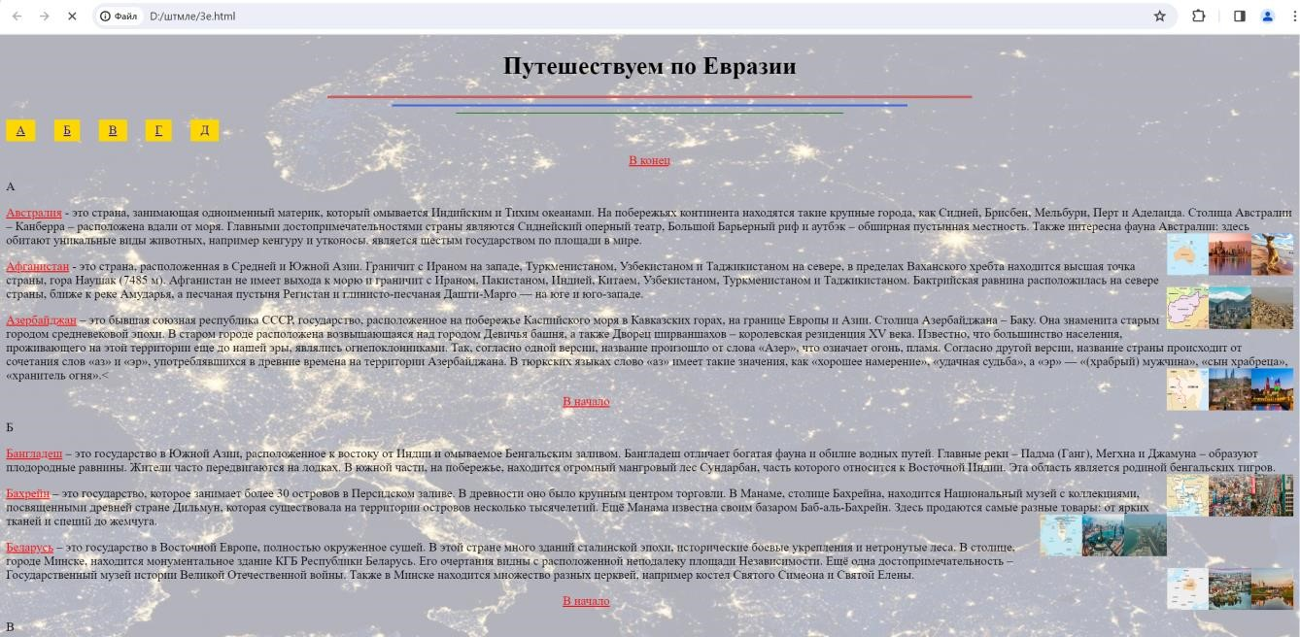

*Изображение №20. Результат работы кода из практической работы №4-1*

**Задание 2:**

Код основной Web-страницы:

<html>

<head>

<title>сегментированное изображение Африки</title>

</head>

<body>

<h1>сегментированное изображение Африки</h1>

<img src="https://миркарт.рф/img/karta-afriki-torgovyj-balans.jpg" alt="Африка" usemap="#africa-map" height="1200" width="1420" border="0" >

<map name="africa-map">

<area shape="poly" coords="800,70,900,120,900,220,800,270,750,220,750,120" href="ливия.html" alt="Ливия">

<area shape="rect" coords="400,100,600,200" href="алжир.html" alt="Алжир">

<area shape="circle" coords="900,600,100" href="дрконго.html" alt="Кения"> </body> </html>

…..

<html>

<body>

<img src="https://gect.ru/country/africa/libya/maps/libya_map3.jpg" border="0" alt="Ливия" usemap="#livia">

<map name="livia">

<area shape="rect" coords="150,40,300,90" href="https://ru.wikipedia.org/wiki/Триполи" alt="Триполи">

<area shape="rect" coords="400,400,600,500" href="https://ru.wikipedia.org/wiki/Эль-Джауф" alt="Эль-Джауф">

</map>

…..

</body>

</html>

<html>

<body>

<img src="https://geographyofrussia.com/wp-content/uploads/2009/07/imgshow.gif" height="800" width="820" border="0" alt="Алжир" usemap="#aljir"> <map name="aljir">

<area shape="rect" coords="150,40,500,90" href="https://ru.wikipedia.org/wiki/Алжир_(город)" alt="Алжир">

<area shape="rect" coords="400,400,600,700" href="https://ru.wikipedia.org/wiki/Таманрассет_(город)" alt="Таманрассет">

</map>

</body> </html>

<html>

<body>

<img src="https://geographyofrussia.com/wp-content/uploads/2009/12/cod.jpg" height="800" width="820" border="0" alt="ДР_Конго" usemap="#congo"> <map name="congo">

<area shape="rect" coords="400,400,150,700" href="https://ru.wikipedia.org/wiki/Киншаса" alt="Киншаса"> <area shape="rect" coords="400,400,600,700" href="https://ru.wikipedia.org/wiki/Мбужи-Майи" alt="Майи"> </map>

</body>

</html>

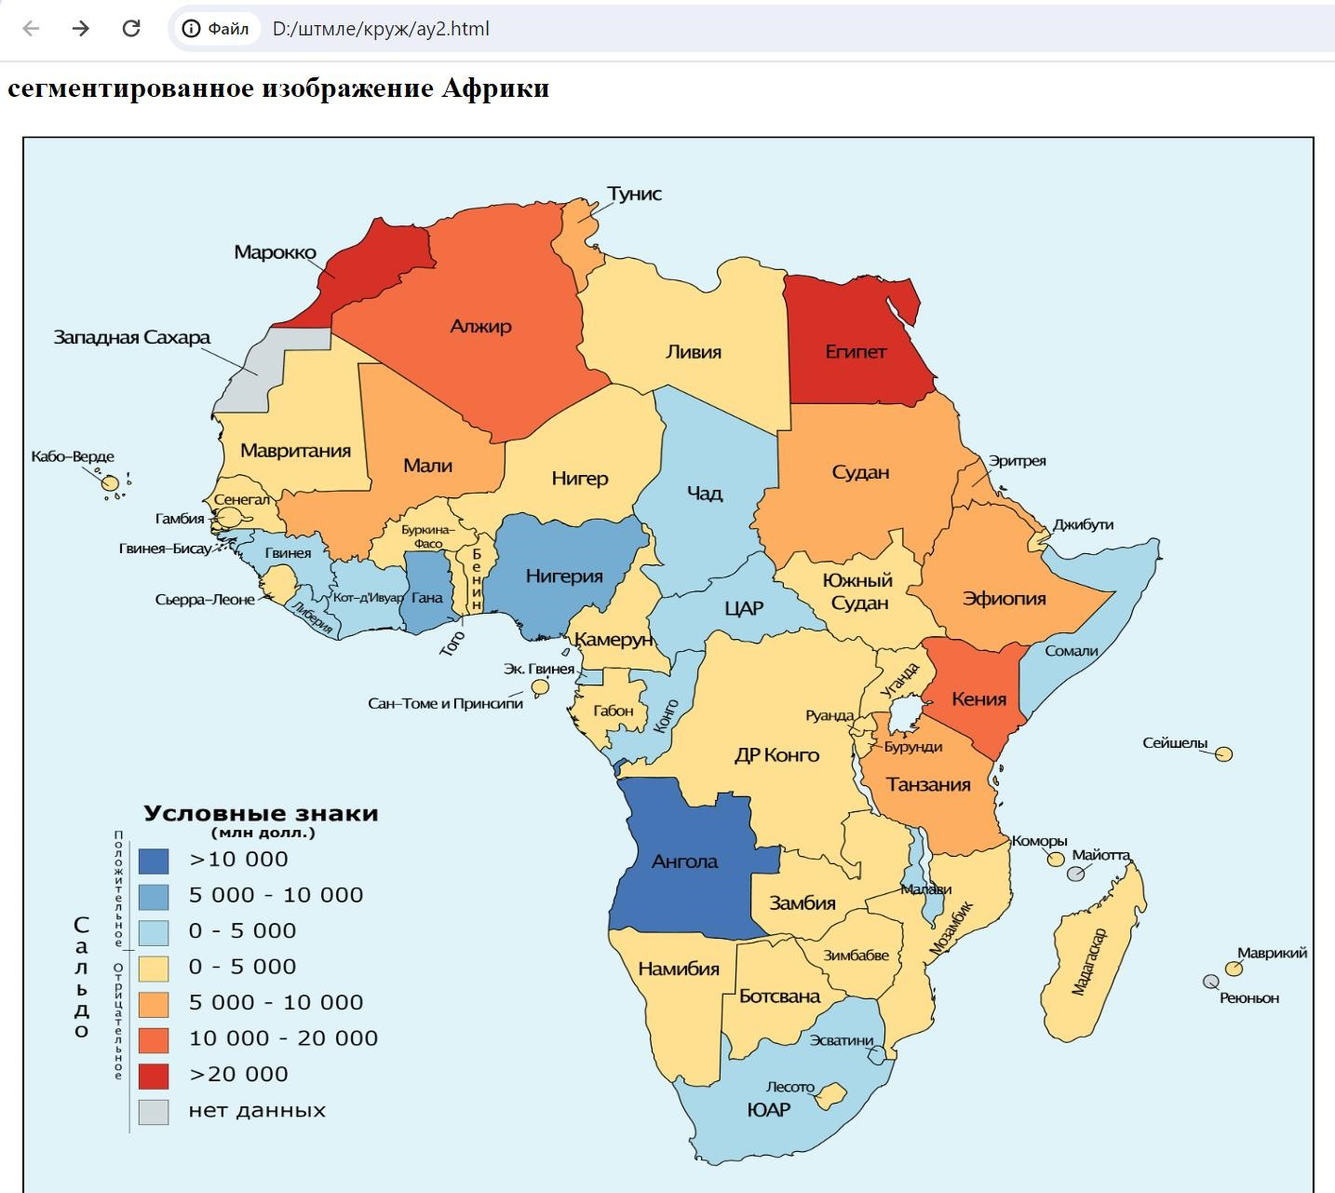

*Изображение №21. Результат работы кода из практической №4-2*

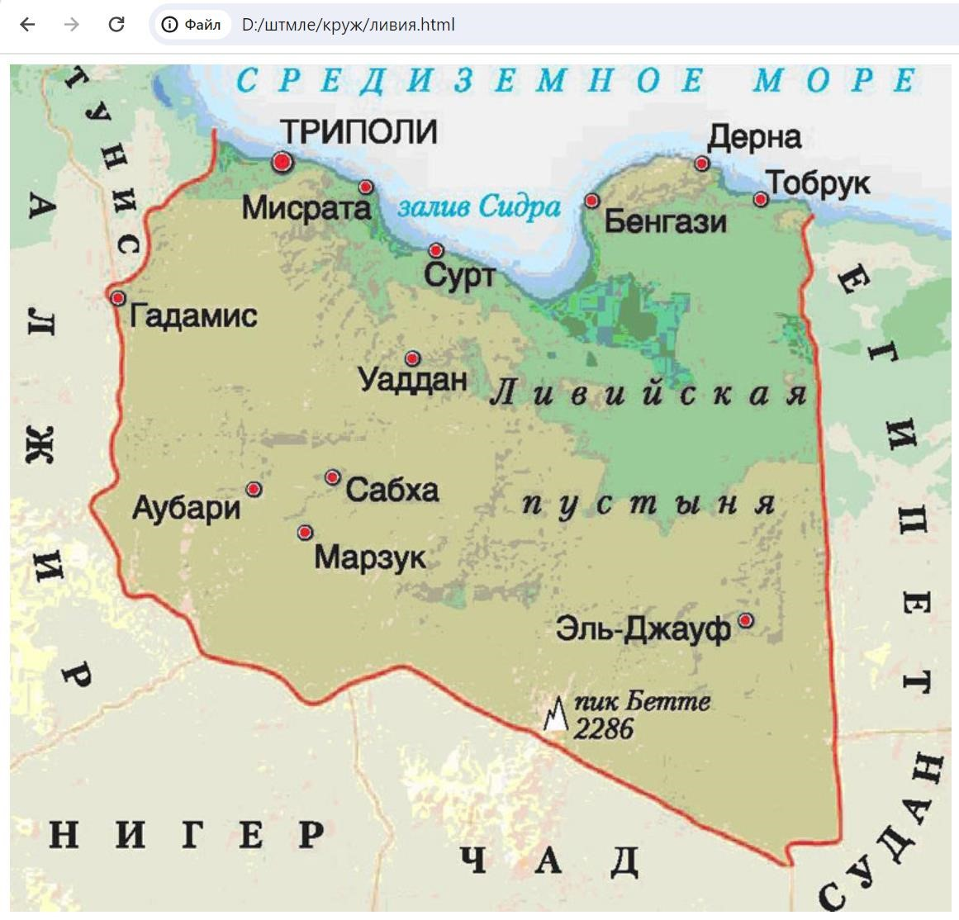

*Изображение №22. Результат работы кода из практической №4-2*

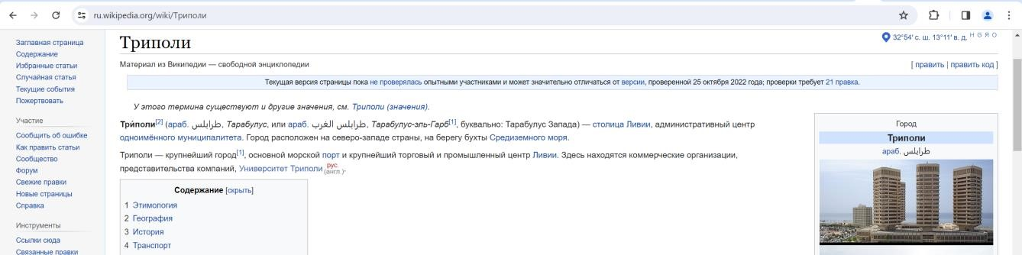

*Изображение №23. Результат работы кода из практической №4-2*

**Вывод:** в результате проделанной работы сформированы навыки разметки Webстраниц путем интеграции на Web-страницу списков, изображений, таблиц, движущегося текста и гиперссылок. Освоена и закреплена работа с гиперссылками при разработке Интернет - ресурсов.

## Практическая работа №5 ОСНОВЫ РАБОТЫ В HTML. ФОРМЫ.

**Цель:** формирование у обучающихся навыков разметки Web-страниц путем интеграции на Web-страницу форм.

**Задача:** освоить и закрепить работу с формами при разработке Интернет-ресурсов.

**Задание:** изучить теоретические сведения, выполнить все примеры и задания лабораторной работы и продемонстрировать их преподавателю, оформить результаты выполнения в виде отчёта.

#### Теоретическая часть

Форма — это компонент веб-страницы с элементами управления, такими как текстовые поля, кнопки, флажки, диапазон или поле выбора цвета. Пользователь может взаимодействовать с такой формой, предоставляя данные, которые затем могут быть отправлены на сервер для дальнейшей обработки (например, возвращая результаты поиска или вычислений).

Написание формы состоит из нескольких шагов, которые могут выполняться в любом порядке: написание пользовательского интерфейса, реализация обработки на стороне сервера и настройка пользовательского интерфейса для связи с сервером.

Отправка формы серверу осуществляется чаще всего в виде запросов HTTP GET или POST. Для точного указания способа используется атрибут metod в элементе <form>; способ кодирования данных формы задается с помощью атрибута enctype; url-адрес обработчика отправленных данных указывается в атрибуте action.

* **type**

Указывает на тип ввода. При значении text пользователь должен вводить текстовые данные. У этого атрибута имеется множество значений, например, email, tel (для номера телефона), password и т. д.

Пример: при попытке зайти в свой профиль на сайте (Amazon/Netflix) необходимо указать почту и пароль. Для этих целей используется элемент input. Атрибуты type будут иметь значения email и password соответственно.

* **id**

Это не обязательное, но весьма полезное поле HTML-формы. Например, для определения элементов в CSS/JavaScript. Идентификаторы используются для сопоставления меток с нужными элементами управления формой.

* **name**

Обязательный атрибут. При передаче HTML-формы в серверный код сервер должен интерпретировать данные из формы и правильно их обработать.

* **placeholder** Атрибут подсказывает пользователю, что именно необходимо ввести в поле ввода HTML-формы. Исчезает, как только пользователь начинает печатать в поле.
* **Элемент textarea**

Иногда одной строки текста бывает недостаточно, а простой элемент input совершенно не подходит. Например, на некоторых сайтах добавляются формы, в которых пользователи оставляют свои отзывы и задают вопросы. В таких случаях лучше прибегнуть к элементу textarea.

Элемент <textarea> не является самозакрывающимся тегом, поэтому требует открывающей и закрывающей скобки.

Атрибуты:

* + id – см. <input/>. o name – см. <input/>. o cols – задает видимую ширину текстовой области. o rows – задает видимое количество строк в текстовой области.
* **Элемент button**

Один из важнейших элементов HTML-формы. Без кнопки вы не сможете отправить и обработать данные формы на сервере.

В элементе задается атрибут type, который может принимать три разных значения: submit, reset и button.

Атрибуты:

* + type=”reset” – при нажатии очищает все данные формы.
  + type=”button” – в нем нет какого-то стандартного поведения. В основном используется в JavaScript для программирования настраиваемого поведения. o type=”submit” – стандартное поведение кнопки «Отправить», т. е. передача данных на сервер.

#### Выполнение задания

**Задание 1:** Код основной Web-страницы:

<HTML>

<form>

<p>Работа с формами</p>

<table style="height: 40px; border: 1px solid black;">

<tr>

</tr>

<tr>

<td style="border: 0px solid black;">&nbsp;</td>

</tr>

<tr>

<td style="border: 0px solid black;">&nbsp;</td>

<td style="border: 0px solid black;"><p><label for="name">Фамилия <em>*</em></label></p></td>

<td style="border: 0px solid black;"><input type="text" id="name"></p></td>

<td style="border: 0px solid black;">до 20 симв.</td>

<td style="border: 0px solid black;">&nbsp;</td>

</tr>

<tr>

<td style="border: 0px solid black;">&nbsp;</td>

</tr>

<tr>

<td style="border: 0px solid black;">&nbsp;</td>

<td style="border: 0px solid black;"><p><label for="email">Имя<em>*</em></label></p></td>

<td style="border: 0px solid black;"><p><label for="email"><input type="text" id="name"></p></td>

<td style="border: 0px solid black;">до 10 симв.</td>

<td style="border: 0px solid black;">&nbsp;</td>

</tr>

<tr>

<td style="border: 0px solid black;">&nbsp;</td>

</tr>

<tr>

<td style="border: 0px solid black;">&nbsp;</td>

<td style="border: 0px solid black;"><p><label>Пол</label></p></td>

<td style="border: 0px solid black;"><p><label><input type="radio" name='gender' value='М'>М</input><input type="radio" name='gender' value='Ж'>Ж</input></label></p></td> <td style="border: 0px solid black;">&nbsp;</td>

</tr>

<tr>

<td style="border: 0px solid black;">&nbsp;</td>

</tr>

<tr>

<td style="border: 0px solid black;">&nbsp;</td>

<td style="border: 0px solid black;"> <p><label>Резюме</label></td>

<td style="border: 0px solid black;"> <p><label><input type="text" placeholder="обзор..."></input></label></td> <td style="border: 0px solid black;">&nbsp;</td>

</tr>

<tr>

<td style="border: 0px solid black;">&nbsp;</td>

</tr>

</table>

</form>

</HTML>

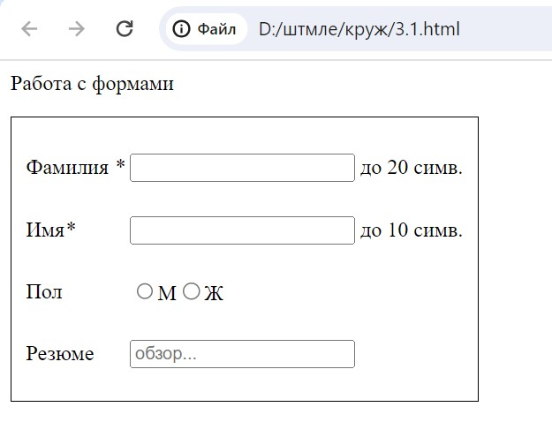

*Изображение №24. Результат работы кода из практической №5-1* **Задание 2:**Код основной Web-страницы:

<!DOCTYPE html>

<html>

<body>

<h1>Ваши интересы:</h1>

<title>Список</title>

</head>

<body>

<form>

<p><select name="menu" size="1" multiple = "multiple">

<option selected value="s1">Учеба</option>

<option value="s2">Программирование</option>

<option value="s3">Творчество</option>

<option value="s4">Фильмы</option>

<option value="s5">Музыка</option>

<option value="s6">Спорт</option>

</select>

<input type="submit" value="Отправить"></p>

</form>

</body>

</html>

<td><p>Ваше имя</p></td>

<td ><p><input type="text" id="name"></p></td>

<td><p>Ваш e-mail</p></td>

<td ><p><input type="text" placeholder="samsa@gmail.com" ></p></td>

<td><p>Сообщение</p></td>

<textarea атрибуты>

</textarea>

<style> .btn-container { display: flex;

gap: 9px; /* Add gap of 5px between elements */

align-items: center;

}

.btn { font-size: 1.3rem; padding: 10px 15px; border-radius: 3px;

}

.btn-primary { background-color: #2196F3; color: #ffffff;

}

.btn-secondary { background-color: #2196F3; color: #ffffff;

}

</style>

<body>

<form>

<div class="btn-container">

<button class="btn-primary" input type="submit" value="Отправить">Отправить</button>

<button class="btn-secondary" input type="submit" value="Сброс">Сброс</button>

</div>

</form>

</body>

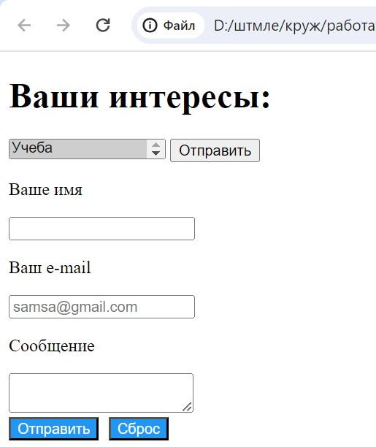

*Изображение №25. Результат работы кода из практической №5-2*

**Задание 3:**

Код основной Web-страницы:

<tr>

<td colspan="9" align="left"><fieldset><legend align="center"><font color="#800000" face="century gothic">Информация о бронирующем жильё</font></legend></font> <table>

<tr>

<td><font color="#800000"><b>Фамилия</b></font></td>

<td><input type="text" cols="20"></td>

</tr>

<tr>

<td><font color="#800000"><b>Имя</b></font></td>

<td><input type="text" cols="30"></td>

</tr>

<tr>

<td><font color="#800000"><b>Возраст</b></font></td>

<td><input type="number" min="18" max="150"></td>

</tr>

<tr>

<td><font color="#800000"><b>Паспорт</b></font></td>

<td><input type="text" placeholder="XXXX XXXXXX" pattern="[0-9]{4}\s[0-9]{6}"></td> </tr>

<tr>

<td><font color="#800000"><b>Гражданство</b></font></td>

<td><select name="Country" size="4">

<option value="RU">Россия

<option value="BL">Беларусь

<option value="KZ">Казахстан

<option value="TD">Таджикистан

</td>

</tr>

<tr>

<td><font color="#800000"><b>Кем выдан<br>документ</b></font></td>

<td><input type="text" cols="20" pattern="^[А-Яа-яЁё\s]+$"></td> </tr>

<tr>

<td><font color="#800000"><b>Дата<br>выдачи</b></font></td>

<td><input type="date"></td>

</tr>

<tr>

<td><font color="#800000"><b>e-mail</b></font></td>

<td><input type="text"></td>

</tr>

</table>

</fieldset>

</td>

</tr>

<tr>

<td colspan="9" align="left"><fieldset><legend align="center"><font color="#800000" face="century gothic">Информация для оплаты<br>(данные карты)</font></legend></font> <table>

<tr>

<td><font color="#800000"><b>Владелец<br>карты</b></font></td>

<td><input type="text" placeholder="ИМЯ ФАМИЛИЯ" pattern="^[А-ЯЁ\s]+$"></td> </tr>

<tr>

<td><font color="#800000"><b>№ Карты</b></font></td>

<td><input type="text" placeholder="XXXX XXXX XXXX XXXX" pattern="[0-9]{4}\s[09]{4}\s[0-9]{4}\s[0-9]{4}"></td>

</tr>

<tr>

<td><font color="#800000"><b>Срок действия</b></font></td>

<td><input type="text" placeholder="XX/XX" pattern="[0-9]{2}/[0-9]{2}"></td> </tr>

<td><font color="#800000"><b>CVV код</b></font></td>

<td><input type="text" placeholder="XXX" pattern="[0-9]{3}"></td>

</tr>

</table>

</td>

</tr>

<tr>

<td colspan="9" align="left"><fieldset><legend align="center"><font color="#800000" face="century gothic">Отзыв об объекте размещения</font></legend></font> <table>

<tr>

<td><font color="#800000"><b>Чистота</b></font></td>

<td width="50"></td>

<td>0<input type="range" min="0" max="10" step="1">10</td> </tr><tr>

<td><font color="#800000"><b>Расположение</b></font></td>

<td width="50"></td>

<td>0<input type="range" min="0" max="10" step="1">10</td> </tr>

<tr>

<td><font color="#800000"><b>Удобства</b></font></td>

<td width="50"></td>

<td>0<input type="range" min="0" max="10" step="1">10</td> </tr>

</table>

</fieldset>

</td>

</tr>

<tr>

<td colspan="9" align="left"><fieldset><legend align="center"><font color="#800000" face="century gothic">Отзывы других туристов</font></legend></font>

<table>

<tr>

<td><font color="#800000"><b>Чистота</b></font><td>

<td>0</td>

<td><meter id="1" min="0" max="10" low="5" value="8"></meter></td>

<td>10</td>

</tr>

<tr>

<td><font color="#800000"><b>Расположение</b></font><td>

<td>0</td>

<td><meter id="1" min="0" max="10" low="5" value="2"></meter></td>

<td>10</td>

</tr>

<tr>

<td><font color="#800000"><b>Удобства</b></font><td>

<td>0</td>

<td><meter id="1" min="0" max="10" low="5" value="4"></meter></td>

<td>10</td>

</tr>

</table>

</fieldset>

</td>

</tr>

<tr>

<td colspan="9">

<form>

<button>

<img src="https://e7.pngegg.com/pngimages/449/917/png-clipart-green-check-illustration-checkmark-check-miscellaneous-angle-thumbnail.png" align="absmiddle" height="50"><input type="submit" value="Обработать результаты" />

</button>

<button>

<img src="https://cdn-0.emojis.wiki/emoji-pics/docomo/cross-mark-docomo.png" align="absmiddle" height="50"><input type="reset" value="Очистить форму" /> </button>

</form>

</td>

</tr>

</table>

</body>

</html>

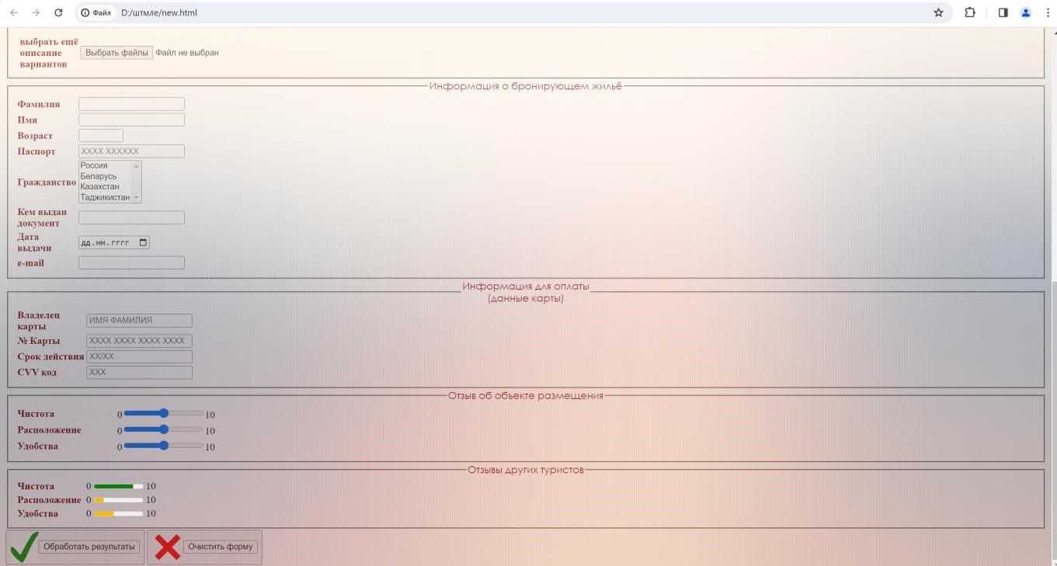

*Изображение №26. Результат работы кода из практической №5-3*

Вывод: в результате проделанной работы сформированы навыки разметки Web-страниц путем интеграции на Web-страницу форм. Освоена и закреплена работа с формами при разработке Интернет-ресурсов.

## Практическая работа №6 ОСНОВЫ РАБОТЫ В HTML. ФРЕЙМЫ.

**Цель:** формирование у обучающихся навыков разметки Web-страниц.

**Задача:** освоить и закрепить работу с фреймами при разработке интернет-ресурса.

**Задание:** изучить теоретические сведения, выполнить все примеры и задания практической работы и продемонстрировать их преподавателю, оформить результаты выполнения в виде отчёта.

**Теоретическая часть.**

Фреймы – это прямоугольные области экрана, каждая из которых содержит свой собственный html-документ. Фреймы использовались для оформления следующих документов:

* Оглавление. Если вы поместите на Web-страницу оглавление в виде вертикального столбца, то пользователь сможет обратиться к нему в любой момент, и ему не нужно будет постоянно щелкать на кнопке возврата к предыдущей странице. Поскольку, находясь во фрейме, оглавление всегда будет под рукой, пользователю нужно будет просто выбрать другой его пункт и сразу же получить нужную информацию.
* Неподвижные элементы интерфейса. Можно зафиксировать на экране какое-то графическое изображение, например, логотип фирмы, в то время как остальная часть страницы будет прокручиваться в другом фрейме.
* Формы и результаты. Можно создать форму в одном фрейме, а в другом отобразить результаты запроса.

Тег <frameset> заменяет тег <body> и используется для разделения экрана. Имеет закрывающий тег.

* **cols**

Делит экран по вертикали. Принимает значения в пикселях, в процентах или просто *.

Значение * говорит о том, что конкретный столбец будет занимать всю остальную часть экрана

* **rows**

Делит экран по горизонтали. Принимает значения в пикселях, в процентах или просто *. Значение * говорит о том, что конкретная строка будет занимать всю остальную часть экрана

* **frameborder**

Определяет наличие рамок, т.е. границ фреймов. Принимает значения "yes" или "no"

* **border**

Ширина рамки в пикселях

* **bordercolor**

Цвет рамок. По умолчанию (если используется стандартная цветовая схема системы Windows) границы фреймов имеют тусклый, серый оттенок. Но при желании можно выбрать любой другой цвет. При определении цвета можно выбрать как его название, так и числовой эквивалент в системе RGB. Например, blue или #0000ff

В отдельном теге <frameset> имеет смысл использовать только один из атрибутов – cols или rows. Это означает, что фреймовая структура будет состоять или только из столбцов, или только из строк. Чтобы создать строки внутри столбцов или столбцы внутри строк, вам потребуется вложенные контейнеры <frameset>…</frameset>.

Тег <frame>, помещенный в контейнер <frameset>…</frameset>, определяет, что именно должно отображаться в конкретном фрейме. Не имеет закрывающего тега.

* **src**

URL, связанный с конкретным фреймом

* **marginwidth** Расстояние между содержимым фрейма и его границами справа и слева
* **marginheight**

Расстояние между содержимым фрейма и его границами сверху и снизу

* **scrolling**

Определяет присутствие в окне фрейма полосы прокрутки. Может принимать значения

"yes", "no" и "auto" (по умолчанию)

* **noresize**

Определяет границы фрейма как "жестко закрепленные" и не позволяет пользователю изменить размеры окна фрейма. Причем фиксируются размеры всех фреймов, имеющих с закрепленным общую границу

* **frameborder, border, bordercolor**

Эти атрибуты связаны с рамками и аналогичны таким же в теге <frameset>

* **name**

Имя окна фрейма. Единственный атрибут, не влияющий на внешний вид фрейма. Позволяет контролировать процесс загрузки фреймов. Если окно фрейма имеет уникальное имя, то к нему можно непосредственно обратиться из других фреймов. Присваивая имена окнам фреймов, надо помнить об одном ограничении: имя не должно начинаться с символа подчеркивания "_", иначе оно будет игнорироваться, так как с этого символа начинаются некоторые служебные имена

#### Выполнение задания

Код основной Web-страницы:

<!doctype html>

<html>

<head>

<style>

.myImage { position: fixed; top: 0;

left: 0;

width: 100%; height: 100%; opacity: 0.4; background-size: cover; background-position: center; background-repeat: no-repeat; pointer-events: none;

/z-index: -1;

}

</style>

</head>

<body>

<div class="myImage" style="background-image: url('https://celes.club/uploads/posts/2023-03/1679442888_celesclub-p-fon-dlya-saita-gradient-krasivo-36.jpg')"></div>

</body>

</html>

<meta charset="utf-8" /> <title>Сайт_10</title>

</head>

<H2 align="center"><font color="#A0522D">Сайт бронирования отелей</font></H2> <HR color="red" size="3">

<table width="100%" align="center" border="0" сellpadding="0" cellspacing="0">

<tr align="center">

<td colspan="9"><fieldset><legend align="center"><font color="#800000" face="century gothic">Поиск отелей, хостелов, квартир</font></legend></font>

<table>

<tr>

<td width="10%"></td>

<td width="10%" align="center">

<input placeholder="Направление" list="napr" id="napr1" name="napr1" size="11">

<datalist id="napr">

<option value="Москва"></option>

<option value="Санкт-Петербург"></option>

<option value="Калуга"></option>

<option value="Екатеринбург"></option>

<option value="Минск"></option>

<option value="Новосибирск"></option>

<option value="Уфа"></option>

</datalist>

</td>

<td width="5%"></td>

<td width="10%" align="center">

<input type="date" id="start" name="trip-start" value="2000-01-01" min="2000-01-01" max="2027-

12-31" size="12">

</td>

<td width="5%"></td>

<td width="10%" align="center">

<input type="date" id="start" name="trip-start" value="2000-01-01" min="2000-01-01" max="202712-31" size="12">

</td>

<td width="5%"></td>

<td width="10%" align="center">

<input placeholder="Объект поиска" list="napr2" id="napr3" name="napr3" size="12"> <datalist id="napr2">

<option value="отель"></option>

<option value="хостел"></option>

<option value="квартира"></option>

<option value="апартаменты"></option>

<option value="дом"></option>

</datalist>

</td>

<td width="20%"></td>

</tr>

<tr>

<td height="15" colspan="9"></td>

</tr>

<tr>

<td colspan="9">

<marquee direction="right" height=100><img src="https://mykaleidoscope.ru/x/uploads/posts/202209/1663320905_22-mykaleidoscope-ru-p-sovremennaya-moskva-oboi-24.jpg" width=100 height=100> <img src="https://mykaleidoscope.ru/x/uploads/posts/2022-09/1663335162_2-mykaleidoscope-ru-p-moskva-stolitsa-mirapinterest-2.jpg" width=100 height=100> <img src="https://tourjournal.ru/wp-content/uploads/Sankt-Peterburg-samyysevernyy-megapolis-Istoricheskiy-tsentr-goroda.jpeg" width=100 height=100> <img src="https://lions-guides.ru/wpcontent/uploads/2016/12/pasted-56.jpg" width=100 height=100> <img

src="https://w.forfun.com/fetch/23/232975125e355df59f7dea283317dab8.jpeg" width=100 height=100> <img src="https://avatars.dzeninfra.ru/get-

zen_doc/4756594/pub_6332651bb7ca01218d9d7969_633265a1c81e9144fe82f325/scale_1200" width=100 height=100> <img src="https://kartinki.pics/uploads/posts/2021-01/1611927953_55-p-foni-s-gorodom-ryazan-55.jpg" width=100 height=100> <img src="http://its.webotdel.pro/assets202109/img/slider/slider03.jpg" width=100 height=100> <img src="https://img.geliophoto.com/ekb2020/52_ekb2020.jpg" width=100 height=100> <img src="https://www.wr-script.ru/foto/foto/10210024435.jpg" width=100 height=100> <img src="https://imgfotki.yandex.ru/get/750182/30348152.245/0_9363d_d2f39b6d_orig" width=100 height=100></marquee>

</td>

</tr>

</table>

</fieldset>

</td>

</tr>

<tr>

<td align="left" colspan="9"><fieldset><legend align="center"><font color="#800000" face="century gothic">Информация о поездке</font></legend></font>

<table>

<tr>

<td></td>

<td colspan="2" align="left"><b><font color="#800000">Объект проживания</font></b></td>

<td></td>

<td colspan="2" align="left"><b><font

color="#800000">Количество<br>проживающих</font></b></td>

<td></td>

<td colspan="2" align="left"><b><font color="#800000">Требования<br>к объекту</font></b></td>

</tr>

<tr>

<td height="10" colspan="9"></td>

</tr>

<tr>

<td height="100"></td>

<td align="left" colspan="2">

<table width="150" height="110" border="1" сellpadding="0" cellspacing="0">

<tr>

<td>

<input type="radio" id="1" value="1" name="ob"><label for="1" class="light"><font

color="#000000" face="century gothic"><b>Квартира</b></font></label><br>

<input type="radio" id="2" value="2" name="ob"><label for="2" class="light"><font color="#000000" face="century gothic"><b>Дом</b></label><br>

<input type="radio" id="3" value="3" name="ob"><label for="3" class="light"><font color="#000000" face="century gothic"><b>Хостел</b></label><br>

<input type="radio" id="4" value="4" name="ob"><label for="4" class="light"><font color="#000000" face="century gothic"><b>Апартаменты</b></label><br>

<input type="radio" id="5" value="5" name="ob"><label for="5" class="light"><font color="#000000" face="century gothic"><b>Отель</b></label>

</td>

</tr>

</table>

</td>

<td></td>

<td align="left" colspan="2">

<table width="150" height="110" border="1" сellpadding="0" cellspacing="0">

<tr>

<td>

<select style="width: 160px;" name="select" size="6" multiple>

<option selected value="s1">1</option>

<option value="s2">2</option>

<option value="s3">3</option>

<option value="s4">4</option>

<option value="s5">5</option>

<option value="s6">6</option>

</select>

</td>

</tr>

</table>

</td>

<td></td>

<td align="left" colspan="2">

<table width="150" height="110" border="1" сellpadding="0" cellspacing="0">

<tr>

<td>

<input type="checkbox" value="wifi">wi-fi<br>

<input type="checkbox" value="tv">телевизор<br>

<input type="checkbox" value="kond">кондиционер<br>

<input type="checkbox" value="fen">фен

</td>

</tr>

</table>

</td>

</tr>

<tr>

<td height="10" colspan="9"></td>

</tr>

<tr>

<td></td>

<td><font color="#800000"><b>Расстояние<br>до центра</b></font></td>

<td colspan="6"><div class="slider"><input type="range" min="1" max="5" value="1" oninput="rangeValue.innerText = this.value"><p id="rangeValue">1</p></div></td>

<td></td>

</tr>

<tr>

<td></td>

<td colspan="2"><font color="#800000"><b>Введите<br>желаемое<br>время приезда</b></font></td>

<td><input type="time"></td>

<td></td>

<td colspan="2"><font color="#800000"><b>Введите<br>желаемое<br>время выезда</b></font></td>

<td><input type="time"></td>

<td></td>

</tr>

</table>

</fieldset>

</td>

</tr> <tr>

<td colspan="9" align="left"><fieldset><legend align="center"><font color="#800000" face="century gothic">Здесь можно посмотреть варианты размещения</font></legend></font> <marquee direction="right" height=210>

<table border="0" сellpadding="0" cellspacing="0">

<tr>

<td colspan="2"><img

src="https://assets.gq.ru/photos/5f58b7128a6a834b55d599b6/4:3/w_5956,h_4467,c_limit/233-BZ1A0829HDR__R.jpg" width="150" height="150"></td>

<td></td>

<td colspan="2"><img src="https://www.pufikhomes.com/wp-content/uploads/2020/02/nebolshayadevichya-kvartira-v-spalnom-rayone-pufikhomes-4.jpg" width="150" height="150"></td>

<td></td>

<td colspan="2"><img src="https://1hostels.ru/assets/resourceimages/739/27b2672dfb.jpg" width="150" height="150"></td>

<td></td>

<td colspan="2"><img src="https://mc-guide.ru/wp-content/uploads/2017/08/1-1.jpg" width="150" height="150"></td>

<td></td>

<td colspan="2"><img src="https://ncottage.ru/app/uploads/2019/10/1-rakukurs-1400x1000.jpg" width="150" height="150"></td>

</tr>

<tr>

<td colspan="2">отель</td> <td width="10"></td> <td colspan="2">квартира</td> <td width="10"></td> <td colspan="2">хостел</td>

<td width="10"></td> <td colspan="2">апартаменты</td>

<td width="10"></td> <td colspan="2">дом</td>

<td width="10"></td>

</tr>

<tr>

<td>люкс</td>

<td>15000</td>

<td></td>

<td>окраина</td>

<td>3000</td>

<td></td> <td>центр</td>

<td>5000</td>

<td></td>

<td>премиум</td>

<td>20000</td>

<td></td>

<td>ул. Ленина</td>

<td>13500</td>

</tr>

</table>

</marquee>

<table>

<td></td>

<td align="left" colspan="2"><font color="#800000"><b>выбрать ещё<br>описание<br>вариантов</b></font></td>

<td><input type="file" id="file" name="file" multiple></td> <td></td>

<td colspan="4"></td>

</table>

</fieldset>

</td>

</tr>

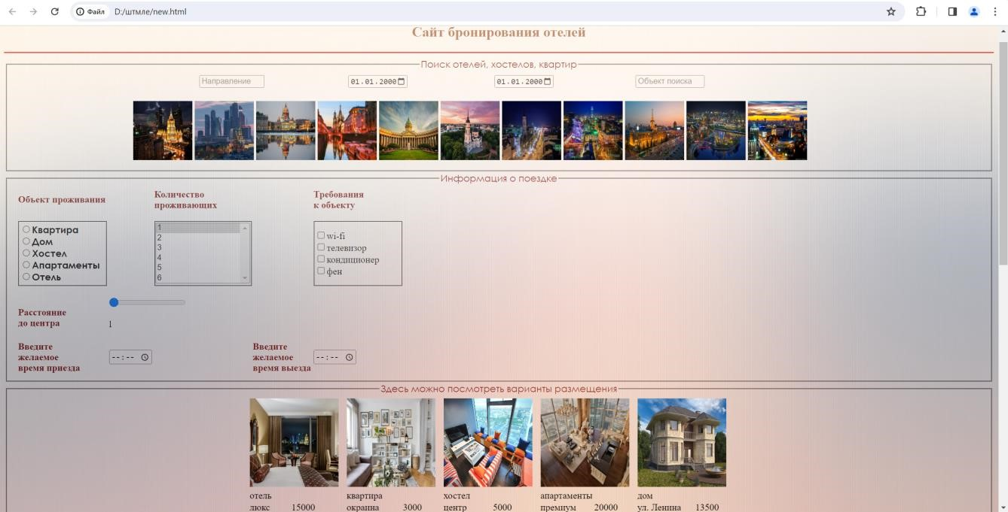

*Изображение №27. Результат работы кода из практической №6*

**Вывод:** в результате проделанной работы сформированы навыки разметки Webстраниц путем интеграции на Web-страницу фреймов. Освоена и закреплена работа с фреймами при разработке Интернет-ресурсов.

## Практическая работа №7 Работа с каскадными таблицами стилей (CSS) в HTML

**Цель:** формирование у обучающихся навыков разметки Web-страниц.

**Задача:** освоить и закрепить работу с текстом при разработке Интернет - ресурсов.

**Задание:** изучить теоретические сведения, выполнить все примеры и задания практической работы и продемонстрировать их преподавателю, оформить результаты выполнения в виде отчёта.

#### Теоретическая часть

Каскадные таблицы стили CSS (Cascading Style Sheets) – стандарт стилей, объявленный консорциумом W3C. Термин каскадные указывает на возможность слияния различных видов стилей и на наследование стилей внутренними тегами от внешних.

CSS – это язык, содержащий набор свойств для определения внешнего вида документа.

Cпецификация CSS определяет свойства и описательный язык для установления связи с HTML-элементами.

CSS – абстракция, в которой внешний вид Web-документа определяется отдельно от его содержания.

Внутренние стили определяются атрибутом style конкретных тегов. Внутренний стиль действует только на определенные такими тегами элементы. Этот метод мало отличается от традиционного HTML.

Глобальные стили CSS располагаются в контейнере <style>...</style>, расположенном в свою очередь в контейнере <head>...</head>.

Глобальные стили являются универсальным средством, позволяющим не только оперативно изменять внешний вид Web-страницы, но и и бороться с перегруженностью документа оформительскими тегами. Проблема в том, что такое стили надо прописывать на каждой странице сайта.

Внешние (связанные) стили определяются в отдельном файле с расширением css. Внешние стили позволяют всем страницам сайта выглядеть единообразно.

Для связи с файлом, в котором описаны стили, используется тег <link>, расположенный в контейнере <head>...</head>.

В этом теге должны быть заданы два атрибута: rel="stylesheet" и href, определяющиЙ адрес файла стилей.

Правило подключения глобальных и внешних стилей состоит из селектора и объявлений стиля.

Селектор, расположенный в левой части правила, определяет элемент (элементы), для которых установлено правило. Далее, в фигурных скобках перечисляются объявления стиля, разделенные точкой с запятой.

Объявление стиля – это пара свойство CSS: значение CSS.

Например: color: red

• color свойство CSS, определяющее цвет текста; • red значение CSS, определяющее красный цвет.

При внутреннем подключении стиля правило CSS, которое является значением атрибута style, состоит из объявлений стиля, разделенных точкой с запятой.

Универсальный селектор соответствует любому элементу html-документа.

Для обозначения универсального селектора применяется символ "звёздочка" ( * ).

Его используют, если надо установить одинаковый стиль для всех элементов Webстраницы.

#### Выполнение задания

Код основной Web-страницы:

<!DOCTYPE html>

<html>

<head>

<style>

.myImage { position: fixed; top: 0; left: 0; width: 100%; height: 100%; opacity: 0.25 ; background-size: cover; background-position: center; background-repeat: no-repeat;

/z-index: -1; pointer-events: none;

}

</style>

</head>

<body>

<div class="myImage" style="background-image: url('https://img.freepik.com/premium-photo/soft-cloudy-isgradient-pastel-abstract-sky-background-in-sweet-color_6529-1828.jpg?size=626&ext=jpg') "></div> </body>

</html>

<head>

<meta charset="UTF-8">

<meta name="viewport" content="width=device-width, initial-scale=1.0"> <title>fun </title>

</head>

<body>

<table align="right" border="1" width="1465" cellspacing="0" cellpadding="0" bordercolor="#CD5C5C">

<tr>

<td>

<link rel="stylesheet" href="D:\штмле\круж\css\vid.css">

<table id="table1" border="0" width="1100" height="100" cellspacing="0" cellpadding="0">

<tr align="center">

<br>

<td width="100%"><font color="#A52A2A" size="100" face="colonna mt">FUNNY HOLIDAYS</td>

<td><img src="D:\штмле\круж\css\ава.png" height="130"></td>

<br>

<td></td>

</tr>

</table>

<hr id="line1">

<table id="table2" align="center" border="0" width="1400" height="100" cellspacing="0" cellpadding="0">

<tr align="center">

<td width="350">

<select id="select1">

<option>♡ Калуга</option>

<option>♡ Москва</option>

<option>♡ Санкт-Петербург</option>

<option>♡ Нижний Новгород</option>

<option>♡ Екатиринбург</option>

<option>♡ Новосибирск</option>

<option>♡ Омск</option>

<option>♡ Челябинск</option>

</select>

</td>

<td>

<button id="buttons1" class="button"><font color="#A52A2A" face="century gothic">Мероприятие</button></font>

</td>

<td>

<button id="buttons1" class="button"><font color="#A52A2A" face="century gothic">Покупка билетов</button></font>

</td>

<td>

<button id="buttons1" class="button"><font color="#A52A2A" face="century gothic">Контакты</button></font>

</td>

</tr>

</table>

<hr id="line1">

<table id="table2" align="center" border="0" width="1400" height="100" cellspacing="0" cellpadding="0">

<tr align="center">

<td width="280">

<input id="date" type="text" onfocus="(this.type='date')" onblur="(this.type='text')" placeholder="Выбрать дату...">

</td>

<td>

<button id="buttons2" class="button"><font color="#A52A2A" face="century gothic">Концерты</button></font>

</td>

<td>

<button id="buttons2" class="button"><font color="#A52A2A" face="century gothic">Театр</button></font>

</td>

<td>

<button id="buttons2" class="button"><font color="#A52A2A" face="century gothic">Уличные площадки</button></font>

</td>

<td>

<button id="buttons2" class="button"><font color="#A52A2A" face="century gothic">Бонусы</button></font>

</td>

</tr>

</table>

<table id="table3" align="center" border="0" width="1400" height="100" cellspacing="0" cellpadding="0">

<tr>

<td>

<marquee direction="left" scrollamount="11">

<div id="ticker">

<img src="https://gurulocity.com/wp-content/uploads/2016/10/2016-Advil-Print-Advertisement745x1024.jpeg" height="150"> &nbsp;

|  |  |
| --- | --- |
| <img  height="150"> &nbsp; | src="https://study.com/cimages/multimages/16/burgerad15179945781952220614.png" |
| <img  height="150"> &nbsp; | src="https://i.pinimg.com/236x/d1/e0/e4/d1e0e4994145dc8852348ddde2e38b9a.jpg" |
| <img  height="150"> &nbsp; | src="https://i.pinimg.com/736x/87/4a/63/874a6317d4e6d1c52107176094702f63.jpg" |

<img

src="https://static.wixstatic.com/media/2d711a_072533b7b882432fa367a2fe8d26c793~mv2.jpeg/v1/fit/w_320%2Ch_1 000%2Cal_c%2Cq_80,enc_auto/file.jpeg" height="150"> &nbsp;

<img src="https://mir-s3-cdn-

cf.behance.net/project_modules/max_1200/567bb518561763.562cb869df633.jpg" height="150"> &nbsp;

<img src="https://i.pinimg.com/564x/45/43/22/454322fc5bb9c13c55d7f72ac0a11ee8.jpg" height="150"> &nbsp;

<img src="https://thevisualcommunicationguy.com/wp-content/uploads/2017/09/AdventureAppeal-Advertising-800x445.jpg" height="150"> &nbsp;

<img src="https://avatars.mds.yandex.net/get-kinopoisk-image/1900788/0c76a223-7275-49fc96dc-bc7e42c435f8/600x900" height="150"> &nbsp;

<img src="https://nurinuryani.files.wordpress.com/2011/12/examples-retailadvertisement.png?w=420" height="150"> &nbsp;

<img src="https://gurulocity.com/wp-content/uploads/2016/10/2016-Advil-Print-Advertisement745x1024.jpeg" height="150"> &nbsp;

|  |  |
| --- | --- |
| <img  height="150"> &nbsp; | src="https://study.com/cimages/multimages/16/burgerad15179945781952220614.png" |
| <img  height="150"> &nbsp; | src="https://i.pinimg.com/236x/d1/e0/e4/d1e0e4994145dc8852348ddde2e38b9a.jpg" |
| <img  height="150"> &nbsp; | src="https://i.pinimg.com/736x/87/4a/63/874a6317d4e6d1c52107176094702f63.jpg" |

<img

src="https://static.wixstatic.com/media/2d711a_072533b7b882432fa367a2fe8d26c793~mv2.jpeg/v1/fit/w_320%2Ch_1 000%2Cal_c%2Cq_80,enc_auto/file.jpeg" height="150"> &nbsp;

<img src="https://mir-s3-cdn-

cf.behance.net/project_modules/max_1200/567bb518561763.562cb869df633.jpg" height="150"> &nbsp;

<img src="https://i.pinimg.com/564x/45/43/22/454322fc5bb9c13c55d7f72ac0a11ee8.jpg" height="150"> &nbsp;

<img src="https://thevisualcommunicationguy.com/wp-content/uploads/2017/09/AdventureAppeal-Advertising-800x445.jpg" height="150"> &nbsp;

<img src="https://avatars.mds.yandex.net/get-kinopoisk-image/1900788/0c76a223-7275-49fc96dc-bc7e42c435f8/600x900" height="150"> &nbsp;

<img src="https://nurinuryani.files.wordpress.com/2011/12/examples-retailadvertisement.png?w=420" height="150"> &nbsp;

<img src="https://gurulocity.com/wp-content/uploads/2016/10/2016-Advil-Print-Advertisement745x1024.jpeg" height="150"> &nbsp;

<img src="https://study.com/cimages/multimages/16/burgerad15179945781952220614.png" height="150"> &nbsp;

|  |  |
| --- | --- |
| <img  height="150"> &nbsp; | src="https://i.pinimg.com/236x/d1/e0/e4/d1e0e4994145dc8852348ddde2e38b9a.jpg" |
| <img  height="150"> &nbsp; | src="https://i.pinimg.com/736x/87/4a/63/874a6317d4e6d1c52107176094702f63.jpg" |

<img

src="https://static.wixstatic.com/media/2d711a_072533b7b882432fa367a2fe8d26c793~mv2.jpeg/v1/fit/w_320%2Ch_1 000%2Cal_c%2Cq_80,enc_auto/file.jpeg" height="150"> &nbsp;

<img src="https://mir-s3-cdn-

cf.behance.net/project_modules/max_1200/567bb518561763.562cb869df633.jpg" height="150"> &nbsp;

<img src="https://i.pinimg.com/564x/45/43/22/454322fc5bb9c13c55d7f72ac0a11ee8.jpg" height="150"> &nbsp;

<img src="https://thevisualcommunicationguy.com/wp-content/uploads/2017/09/AdventureAppeal-Advertising-800x445.jpg" height="150"> &nbsp;

<img src="https://avatars.mds.yandex.net/get-kinopoisk-image/1900788/0c76a223-7275-49fc96dc-bc7e42c435f8/600x900" height="150"> &nbsp;

<img src="https://nurinuryani.files.wordpress.com/2011/12/examples-retailadvertisement.png?w=420" height="150"> &nbsp;

</div>

</marquee>

</td>

</tr>

Код CSS-файла:

body { background: url("https://espartos.ru/upload/resize_cache/iblock/880/1024_768_1/postmodern24_.jpg");

#table1 { vertical-align: middle; margin-left: 220px;

}

#line1 {

background-color:rgb(255, 255, 255) ; height: 3px ; width:1500px ;

}

#select1 {

border: 3px solid transparent; outline: 0; border-radius: 8px; display: block; width: 100%; padding: 5px; box-shadow: -2px 2px 2px rgb(71, 60, 60, 0,10); font-size: 14pt;

color: #e3a29d; transition: all 0.3s; cursor: pointer; } #select1:hover { font-size: 23px; color: #c9736f; box-shadow: -2px 2px 5px rgba(0, 0, 0, 0.1);

}

#buttons1 { width: 300px; display:inline-block ; border-radius: 8px; font-size:20px ; padding: 10px 20px 10px 20px; border: none ; box-shadow: -2px 2px 2px rgba(67, 66, 66, 0.3); transition: all 0.2s; cursor: pointer;

}

#buttons1:hover { transform: translate(10px, -10px) scale(1.1); box-shadow: -4px 4px 10px rgb(20, 2, 2, 0,40); background-color: #FCE7B5;

}

#buttons2 { width: 200px; height:60px ; display:inline-block ; border-radius: 8px; text-align: center; font-size:20px ; padding: 10px 20px 10px 20px; border: none ;

box-shadow: -2px 2px 5px rgba(0, 0, 0, 0.1); transition: all 0.2s; cursor: pointer;

}

#buttons2:hover { background-color: #FCE7B5; } #date { padding: 10px; border: 1px solid #C9917A; border-radius: 5px; font-size: 20px; outline: none; transition: all 0.2s; box-shadow: -2px 2px 5px rgba(0, 0, 0, 0.1); cursor: pointer;

}

#date:hover { border-color: #999; size: 200px;

}

#table3 { padding: 10px 20px 10px 20px; background-color: rgb(255, 245, 236); margin-top: 50px; border-color:rgb(105, 75, 73) ; box-shadow: -2px 2px 5px rgba(0, 0, 0, 0.3);

}

#table4 { text-align: center; margin-top: 60px; margin-bottom: 60px; width: 500px; border-color: rgb(232, 174, 150); box-shadow: -2px 2px 5px rgba(0, 0, 0, 0.3); height: 50px; } #zag1 { letter-spacing: 3px; border-color: rgb(232, 131, 88); color:rgb(202, 128, 97);

} .stroka { display: inline-flex; border-color: rgb(232, 131, 88); flex-direction:row;

} .stolb { margin-left: 70px; margin-right: 70px; display: inline-flex; border-color: rgb(232, 131, 88); flex-direction:column; align-items: center;

}

#ramka { margin: 7px; border-color: rgb(232, 131, 88);

}

#nazv { letter-spacing: 1px; color: rgb(103, 32, 8); text-decoration: overline; text-decoration-color: rgba(255, 128, 128, 0.5)

}

#spisok { font-size: 20px; font-style: Optima; color: rgb(51, 17, 5); }

.star-rating1 input { display: none;

}

.star-rating1 label { float: right; color: #e6b2b2; cursor: pointer; font-size: 35px;

}

.star-rating1 label:hover,

.star-rating1 label:hover ~ label, .star-rating1 input:checked ~ label { color: #ffb505;

} .star-rating2 input { display: none;

}

.star-rating2 label { float: right; color: #e6b2b2; cursor: pointer; font-size: 35px;

}

.star-rating2 label:hover,

.star-rating2 label:hover ~ label, .star-rating2 input:checked ~ label { color: #ffb505;

}

.star-rating3 input { display: none;

}

.star-rating3 label { float: right; color: #e6b2b2; cursor: pointer; font-size: 35px;

}

.star-rating3 label:hover,

.star-rating3 label:hover ~ label, .star-rating3 input:checked ~ label { color: #ffb505;

}

.star-rating4 input { display: none;

}

.star-rating4 label { float: right;

color: #e6b2b2;

cursor: pointer;

font-size: 35px;

}

.star-rating4 label:hover,

.star-rating4 label:hover ~ label, .star-rating4 input:checked ~ label { color: #ffb505;

}

.star-rating5 input { display: none;

}

.star-rating5 label { float: right; color: #e6b2b2; cursor: pointer; font-size: 35px;

}

.star-rating5 label:hover,

.star-rating5 label:hover ~ label, .star-rating5 input:checked ~ label { color: #ffb505;

}

.star-rating6 input { display: none;

}

.star-rating6 label { float: right; color: #e6b2b2; cursor: pointer; font-size: 35px;

}

.star-rating6 label:hover,

.star-rating6 label:hover ~ label, .star-rating6 input:checked ~ label { color: #ffb505;

}

.star-rating7 input { display: none;

}

.star-rating7 label { float: right; color: #e6b2b2; cursor: pointer; font-size: 35px;

}

.star-rating7 label:hover,

.star-rating7 label:hover ~ label, .star-rating7 input:checked ~ label { color: #ffb505;

}

.star-rating8 input { display: none;

}

.star-rating8 label { float: right; color: #e6b2b2; cursor: pointer; font-size: 35px;

}

.star-rating8 label:hover,

.star-rating8 label:hover ~ label, .star-rating8 input:checked ~ label { color: #ffb505;

} .imgs { position: relative; display: inline-block;

}

} .nobullet { list-style-type: none;

}

li:before {

content: "✧ "; /*символ */

}

.button1 { position: absolute; top: 60%; left: 50%; transform: translate(-50%, -230%); padding: 5px 10px; background-color: rgb(255, 215, 215); text-decoration: none; display: none; border-radius: 12px; box-shadow: -2px 2px 5px rgba(0, 0, 0, 0.3);

}

.imgs:hover .button1 { display: inline-block;

}

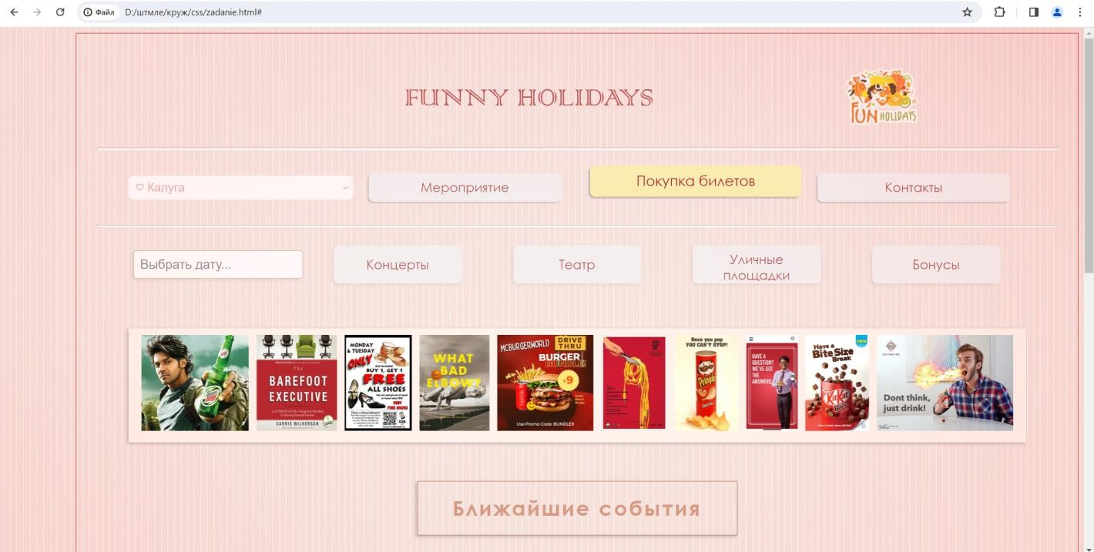

*Изображение №28. Результат работы кода из практической №7*

**Вывод:** в результате проделанной работы сформированы навыки разметки Web – страниц путем интеграции на Web-страницу CSS- Стилей. Освоена и закреплена работа с CSS при разработке Интернет-ресурсов.

## Практическая работа №8 Работа с каскадными таблицами стилей (CSS) в HTML

**Цель:** формирование у обучающихся навыков разметки Web-страниц.

**Задача:** освоить и закрепить работу с текстом при разработке Интернет - ресурсов.

**Задание:** изучить теоретические сведения, выполнить все примеры и задания практической работы и продемонстрировать их преподавателю, оформить результаты выполнения в виде отчёта.

#### Теоретическая часть

В качестве селектора может выступать любой html-тег, для которого определяются правила стилевого оформления.

Если несколько элементов будут иметь общий стиль, то соответствующие им селекторы можно перечислить в таблице стилей через запятую.

Значение идентификатора должно начинаться с латинской буквы и может содержать буквы ([A-Z],[a-z]), цифры ([0-9]), "дефисы" ( - ) и "подчеркивания" ( _ ).

Значения всех атрибутов id в html-документе обязаны быть уникальными. Если встречаются id с одинаковыми значениями, то эти идентификаторы игнорируются, а код Webстраницы становится невалидным.

В CSS-коде селектор идентификатора обозначается знаком "решетка" ( # ). Так как идентификатор id применяется только к уникальным элементам, название тега перед знаком

"решетка" ( # ) обычно опускают:

* div#a1 {color: green;}

Для стилевого оформления чаще всего используются селекторы классов. Класс для тега задается атрибутом class.

Имя класса должно начинаться с латинской буквы и может содержать буквы ([A-Z],[az]), цифры ([0-9]), "дефисы" ( - ) и "подчеркивания" ( _ ).

Если атрибут id применяется для уникальной идентификации, то при помощи атрибута class тег относят к той или иной группе.

В CSS-коде селектор идентификатора обозначается знаком "точка" ( . ). Разные теги можно отнести к одному классу. В таком случае имя тега перед знаком "точка" ( . ) опускают:

* i.green {color: #008000;}
* b.red {color: #f00;}
* .blue {color: #00f;}

Для тега можно одновременно указать несколько классов, перечисляя их в атрибуте class через пробел. В этом случае к элементу применяются стили каждого из указанных классов.

* <div class="left w100">...</div>

Если некоторые из этих классов содержат одинаковые свойства стиля, но с разными значениями, то будут применены значения стиля класса, который в CSS-коде расположен ниже.

Существует множество селекторов атрибутов, с помощью которых можно задать стилевое оформление для тега в зависимости от его атрибутов.

* [atr] элемент с атрибутом atr, назависимо от его значения.
* [atr="val"] элемент с атрибутом atr, значение которого равно val.
* [atr~="val"] элемент с атрибутом atr, значение которого представляет собой список разделенных пробелами слов, одно из которых равно val.
* [atr^="val"] элемент с атрибутом atr, значение которого начинается строкой val.

Универсальный селектор, селекторы тегов, идентификаторов, классов и атрибутов, а также псевдоклассы относятся к простым селекторам.

Простые селекторы можно связать в определенные последовательности на основе отношений элементов в дереве Web-документа. Такие конструкции называют комбинаторами.

#### Выполнение задания

Код основной Web-страницы:

</table>

<table id="table4" border="1" align="center" cellspacing="0" cellpadding="0">

<tr><td><font color="#A52A2A" face="century gothic"><h1 id="zag1">Ближайшие события</h2></td></tr>

</table>

<fieldset id="ramka">

<br />

<div class="stroka">

<div class="stolb">

<div class="imgs">

<img src="https://cdn.culture.ru/images/c375a209-da7a-5d17-8bff-045291a24fef" height="200" width="240">

<font color="#A52A2A" face="century gothic"><a href="#" class="button1">Подробнее о мероприятии</a></font>

</div>

<table id="table5" border="0" cellpading="0" cellspacing="0" align="center">

<tr align="center">

<td>

<div class="star-rating1">

<input type="radio" id="star1" name="rating" value="11"><label for="star1">★</label>

<input type="radio" id="star2" name="rating" value="21"><label for="star2">★</label>

<input type="radio" id="star3" name="rating" value="31"><label for="star3">★</label>

<input type="radio" id="star4" name="rating" value="41"><label for="star4">★</label>

<input type="radio" id="star5" name="rating" value="51"><label for="star5">★</label>

</div>

</td>

</tr>

</table>

<font face="century gothic"><h2 id="nazv" align="center">театр кукол</h2></font>

<ul id="spisok">

<font color="#A52A2A" face="century gothic">

<div style="margin-left: -30px;"><li class="nobullet">23.12.2023</li></div>

<div style="margin-left: -30px;"><li class="nobullet">19:00</li></div>

<div style="margin-left: -30px;"><li class="nobullet">700-2300 р.</li></div>

</font>

</ul>

</div>

<div class="stolb">

<div class="imgs">

<img src="https://media.artsper.com/artwork/530939_1_m.jpg" height="200" width="240">

<font color="#A52A2A" face="century gothic"><a href="#" class="button1">Подробнее о мероприятии</a></font>

</div>

<table id="table5" border="0" cellpading="0" cellspacing="0" align="center">

<tr align="center">

<td>

<div class="star-rating2">

<input type="radio" id="star12" name="rating2" value="12"><label for="star12">★</label>

<input type="radio" id="star22" name="rating2" value="22"><label for="star22">★</label>

<input type="radio" id="star32" name="rating2" value="32"><label for="star32">★</label>

<input type="radio" id="star42" name="rating2" value="42"><label for="star42">★</label>

<input type="radio" id="star52" name="rating2" value="52"><label for="star52">★</label>

</div>

</td>

</tr>

</table>

<font face="century gothic"><h2 id="nazv" align="center">концерт</h2></font> <ul id="spisok">

<font color="#A52A2A" face="century gothic">

<div style="margin-left: -30px;"><li class="nobullet">24.12.2023</li></div>

<div style="margin-left: -30px;"><li class="nobullet" >19:00</class="nobullet"<li></div>

<div style="margin-left: -30px;"><li class="nobullet">2500-5000 р.</li></div>

</font>

</ul>

</div>

<div class="stolb">

<div class="imgs">

<img src="https://cdnstatic.rg.ru/uploads/images/2023/06/07/11p_centr_b9f.jpg" height="200" width="240">

<font color="#A52A2A" face="century gothic"><a href="#" class="button1">Подробнее о мероприятии</a></font>

</div>

<table id="table5" border="0" cellpading="0" cellspacing="0" align="center">

<tr align="center">

<td>

<div class="star-rating3">

<input type="radio" id="star13" name="rating3" value="11"><label for="star13">★</label>

<input type="radio" id="star23" name="rating3" value="21"><label for="star23">★</label>

<input type="radio" id="star33" name="rating3" value="31"><label for="star33">★</label>

<input type="radio" id="star43" name="rating3" value="41"><label for="star43">★</label>

<input type="radio" id="star53" name="rating3" value="51"><label for="star53">★</label>

</div>

</td>

</tr>

</table>

<font face="century gothic"><h2 id="nazv" align="center">спектакль</h2></font>

<ul id="spisok"><font color="#A52A2A" face="century gothic">

<div style="margin-left: -30px;"><li class="nobullet">25.12.2023</li></div>

<div style="margin-left: -30px;"><li class="nobullet">19:00</li></div>

<div style="margin-left: -30px;"><li class="nobullet">500-2500 р.</li></div>

</font>

</ul>

</div>

<div class="stolb">

<div class="imgs">

<img src="https://aif-s3.aif.ru/images/026/763/1f9ffc70d0382ad078de1589aad67270.jpg" height="200" width="240">

<font color="#A52A2A" face="century gothic"><a href="#" class="button1">Подробнее о мероприятии</a></font>

</div>

<table id="table5" border="0" cellpading="0" cellspacing="0" align="center">

<tr align="center">

<td>

<div class="star-rating4">

<input type="radio" id="star14" name="rating4" value="14"><label for="star14">★</label>

<input type="radio" id="star24" name="rating4" value="24"><label for="star24">★</label>

<input type="radio" id="star34" name="rating4" value="34"><label for="star34">★</label>

<input type="radio" id="star44" name="rating4" value="44"><label for="star44">★</label>

<input type="radio" id="star54" name="rating4" value="54"><label for="star54">★</label>

</div>

</td>

</tr>

</table>

<font face="century gothic"><h2 id="nazv" align="center">шоу</h2></font> <ul id="spisok">

<font color="#A52A2A" face="century gothic">

<div style="margin-left: -30px;"><li class="nobullet">26.12.2023</li></div>

<div style="margin-left: -30px;"><li class="nobullet">19:00</li></div>

<div style="margin-left: -30px;"><li class="nobullet">1000-4000 р.</li></div>

</font>

</ul>

</div>

</div>

<div class="stroka">

<div class="stolb">

<div class="imgs">

<img src="https://avatars.dzeninfra.ru/get-

zen_doc/3001030/pub_5eee3dec5738f05ea190cab5_5eee3f77f6a53422ba5702d7/scale_1200" height="200" width="240">

<font color="#A52A2A" face="century gothic"><a href="#" class="button1">Подробнее о мероприятии</a></font>

</div>

<table id="table5" border="0" cellpading="0" cellspacing="0" align="center">

<tr align="center">

<td>

<div class="star-rating5">

<input type="radio" id="star15" name="rating5" value="15"><label for="star15">★</label>

<input type="radio" id="star25" name="rating5" value="25"><label for="star25">★</label>

<input type="radio" id="star35" name="rating5" value="35"><label for="star35">★</label>

<input type="radio" id="star45" name="rating5" value="45"><label for="star45">★</label>

<input type="radio" id="star55" name="rating5" value="55"><label for="star55">★</label>

</div>

</td>

</tr>

</table>

<font face="century gothic"><h2 id="nazv" align="center">балет</h2></font> <ul id="spisok">

<font color="#A52A2A" face="century gothic">

<div style="margin-left: -30px;"><li class="nobullet">27.12.2023</li></div>

<div style="margin-left: -30px;"><li class="nobullet">19:00</li></div>

<div style="margin-left: -30px;"><li class="nobullet">500-2000 р.</li></div>

</font>

</ul>

</div>

<div class="stolb">

<div class="imgs">

<img src="https://i.pinimg.com/550x/72/a9/8a/72a98ae50fc412bff513d92a87127b57.jpg" height="200" width="240">

<font color="#A52A2A" face="century gothic"><a href="#" class="button1">Подробнее о мероприятии</a></font>

</div>

<table id="table5" border="0" cellpading="0" cellspacing="0" align="center">

<tr align="center">

<td>

<div class="star-rating6">

<input type="radio" id="star16" name="rating6" value="16"><label for="star16">★</label>

<input type="radio" id="star26" name="rating6" value="26"><label for="star26">★</label>

<input type="radio" id="star36" name="rating6" value="36"><label for="star36">★</label>

<input type="radio" id="star46" name="rating6" value="46"><label for="star46">★</label>

<input type="radio" id="star56" name="rating6" value="56"><label for="star56">★</label>

</div>

</td>

</tr>

</table>

<font face="century gothic"><h2 id="nazv" align="center">цирк</h2></font> <ul id="spisok">

<font color="#A52A2A" face="century gothic">

<div style="margin-left: -30px;"><li class="nobullet">28.12.2023</li></div>

<div style="margin-left: -30px;"><li class="nobullet">14:00</li></div>

<div style="margin-left: -30px;"><li class="nobullet">700-3000 р.</li></div>

</font>

</ul>

</div>

<div class="stolb">

<div class="imgs">

<img src="https://cdn.holidayonice.com/wp-content/uploads/sites/8/2023/05/25201518/HOI-atTickets-mobile-aspect-ratio-768-680-1.jpg" height="200" width="240">

<font color="#A52A2A" face="century gothic"><a href="#" class="button1">Подробнее о мероприятии</a></font>

</div>

<table id="table5" border="0" cellpading="0" cellspacing="0" align="center">

<tr align="center">

<td>

<div class="star-rating7">

<input type="radio" id="star17" name="rating7" value="17"><label for="star17">★</label>

<input type="radio" id="star27" name="rating7" value="27"><label for="star27">★</label>

<input type="radio" id="star37" name="rating7" value="37"><label for="star37">★</label>

<input type="radio" id="star47" name="rating7" value="47"><label for="star47">★</label>

<input type="radio" id="star57" name="rating7" value="57"><label for="star57">★</label> </div>

</td>

</tr>

</table>

<font face="century gothic"><h2 id="nazv" align="center">шоу</h2></font> <ul id="spisok">

<font color="#A52A2A" face="century gothic">

<div style="margin-left: -30px;"><li class="nobullet">29.12.2023</li></div>

<div style="margin-left: -30px;"><li class="nobullet">19:00</li></div>

<div style="margin-left: -30px;"><li class="nobullet">1200-2800 р.</li></div>

</font>

</ul>

</div>

<div class="stolb">

<div class="imgs">

<img src="https://shop.nationalgallery.org.uk/media/catalog/category/13CLP_788x570_ChristmasTree.jpg" height="200" width="240">

<font color="#A52A2A" face="century gothic"><a href="#" class="button1">Подробнее о мероприятии</a></font>

</div>

<table id="table5" border="0" cellpading="0" cellspacing="0" align="center">

<tr align="center">

<td>

<div class="star-rating8">

<input type="radio" id="star18" name="rating8" value="18"><label for="star18">★</label>

<input type="radio" id="star28" name="rating8" value="28"><label for="star28">★</label>

<input type="radio" id="star38" name="rating8" value="38"><label for="star38">★</label>

<input type="radio" id="star48" name="rating8" value="48"><label for="star48">★</label>

<input type="radio" id="star58" name="rating8" value="58"><label for="star58">★</label>

</div>

</td>

</tr>

</table>

<font face="century gothic"><h2 id="nazv" align="center">новый год</h2></font> <ul id="spisok">

<font color="#A52A2A" face="century gothic">

<div style="margin-left: -30px;"><li class="nobullet">31.12.2023</li></div>

<div style="margin-left: -30px;"><li class="nobullet">16:00</li></div>

<div style="margin-left: -30px;"><li class="nobullet">5000-10000 р.</li></div>

</font>

</ul>

</div>

</div>

</fieldset>

</td>

</tr>

</table>

</body> </html>

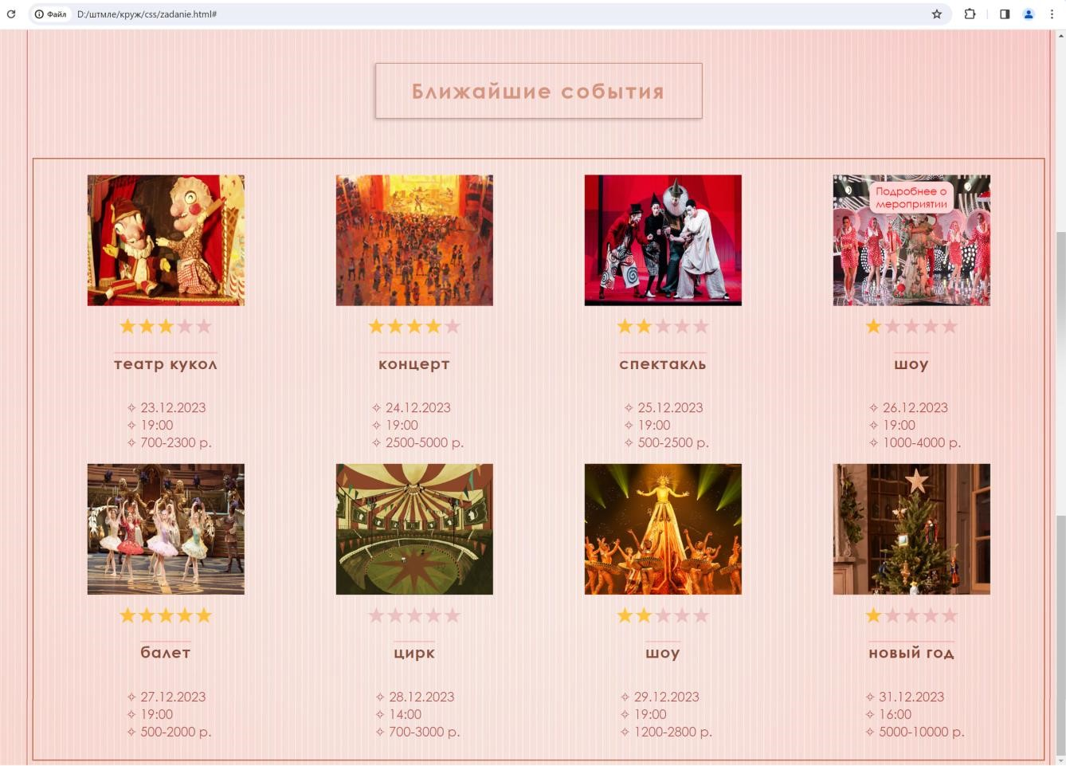

*Изображение №29. Результат работы кода из практической №8*

**Вывод:** сформированы навыки разметки Web-страниц. Освоена и закреплена работа с текстом при разработке Интернет-ресурсов.

# Заключение

В результате выполнения практики учебной, ознакомительной, была изучена работа с электронно-библиотечными ресурсами сети Интернет:

* ООО «ЭБС Лань» — это российский разработчик и поставщик современных образовательных IT-решений, цифровое подразделение издательского дома «Лань», г. Санкт-Петербург.
* ЭБС IPR BOOKS — важнейший ресурс для получения качественного образования, предоставляющий доступ к учебным и научным изданиям, необходимым для обучения и организации учебного процесса в нашем учебном заведении.
* Многопрофильный образовательный ресурс "Консультант студента" (www.studentlibrary.ru) является электронной библиотечной системой (ЭБС), предоставляющей доступ через сеть Интернет к учебной литературе и дополнительным материалам, приобретенным на основании прямых договоров с правообладателями.
* ЭБС «Университетская библиотека онлайн» — это электронная библиотека, обеспечивающая доступ высших и средних учебных заведений, публичных библиотек и корпоративных пользователей к наиболее востребованным материалам учебной и научной литературы по всем отраслям знаний от ведущих российских издательств.

А также выполнены 8 практических работ по следующим тематикам: работа с текстом в HTML, работа с таблицами в HTML, работа со списками и изображениями в HTML, работа с гиперссылками в HTML, работа с формами в HTML, работа с фреймами в HTML, работа с каскадными таблицами стилей в HTML(CSS)(2 работы).

# Список литературы

**Основная литература**

1. Сычев, А.В. Перспективные технологии и языки веб-разработки [Электронный ресурс]:/ А.В. Сычев. - М.: Национальный Открытый Университет «ИНТУИТ», 2016. - 494 с. - URL://biblioclub.ru/index.php?page=book&id=429078
2. Диков, А.В. Веб-технологии HTML и CSS [Электронныйресурс]: учебное пособие /

А.В. Диков. - 2-е изд. - М. : Директ- Медиа, 2012. - 78 с.-

URL://biblioclub.ru/index.php?page=book&id=96968

1. Лыткина, Е.А. Основы языка HTML [Электронный ресурс]: учебное пособие / Е.А. Лыткина, А.Г. Глотова; Федеральное государственное автономное образовательное учреждение высшего профессионального образования «Северный (Арктический) федеральный университет имени М. В. Ломоносова», Министерство образования и науки

Российской Федерации. - Архангельск: САФУ,2014. - 104 с. -

URL://biblioclub.ru/index.php?page=book&id=436328

1. Брокшмидт, К. Пользовательский интерфейс приложений для Windows 8, созданных с использованием HTML, CSS и JavaScript [Электронный ресурс]: учебный курс / К. Брокшмидт. - 2-е изд., исправ. - М. : Национальный Открытый Университет «ИНТУИТ», 2016.

- 396 с. - URL://biblioclub.ru/index.php?page=book&id=429247

**Дополнительная литература**

1. Применение каскадных таблиц стилей (CSS) [Электронный ресурс]: курс / П. Храмцов, С. Брик, А. Русак, А. Сурин. - 2-е изд., исправ. - М. : Национальный Открытый

Университет «ИНТУИТ»,2016. - 82 с. - URL://biblioclub.ru/index.php?page=book&id=429258

1. Пархимович, М.Н. Основы интернет-технологий [Электронный ресурс]: учебное пособие / М.Н. Пархимович, А.А. Липницкий, В.А.Некрасова Федеральное государственное автономное образовательное учреждение высшего профессионального образования «Северный (Арктический) федеральный университет имени М. В. Ломоносова»,

Министерство образования и науки Российской Федерации. - Архангельск : ИПЦ САФУ, 2013. - 366 с. - URL: //biblioclub.ru/index.php?page=book&id=436379 3. Богданов, М.Р. Перспективные языки веб-разработки[Электронный ресурс]: / М.Р. Богданов. - 2-е изд., испр. - М. : Национальный Открытый Университет «ИНТУИТ», 2016. – 265c - URL: //biblioclub.ru/index.php?page=book&id=428953